**Pemeriksaan MPN *Coliform* dan ALT pada Bubur Bayi yang Dijual oleh Pedagang Bubur Bayi Gerobak di Wilayah   
Harapan Indah, Bekasi Barat**



**Disusun oleh :**

**Ade Irma Damayanti**

**P2.31.39.015.002**

**JURUSAN FARMASI**

**POLTEKKES KEMENKES JAKARTA II**

**2018**

**Pemeriksaan MPN *Coliform* dan ALT pada Bubur Bayi yang Dijual oleh Pedagang Bubur Bayi Gerobak di Wilayah   
Harapan Indah, Bekasi Barat**

**Karya Tulis Ilmiah**

Diajukan sebagai salah satu syarat memperoleh gelar

Ahli Madya Kesehatan bidang Farmasi



**Disusun oleh :**

**Ade Irma Damayanti**

**P2.31.39.015.002**

**JURUSAN FARMASI**

**POLTEKKES KEMENKES JAKARTA II**

**2018**

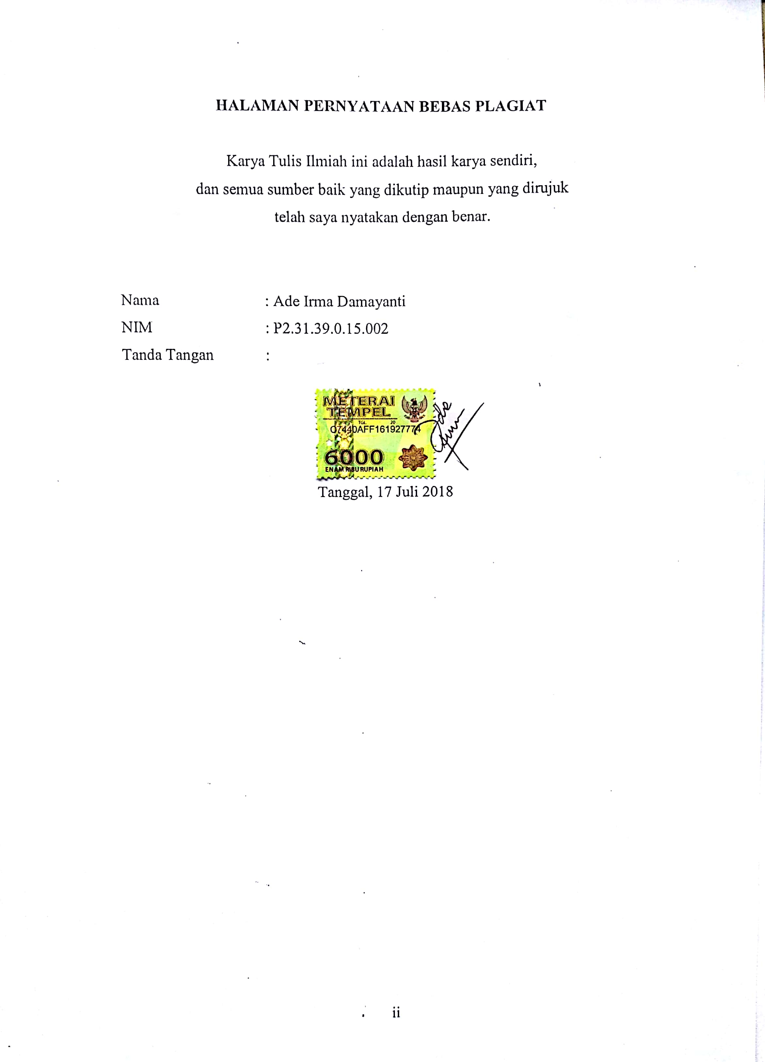

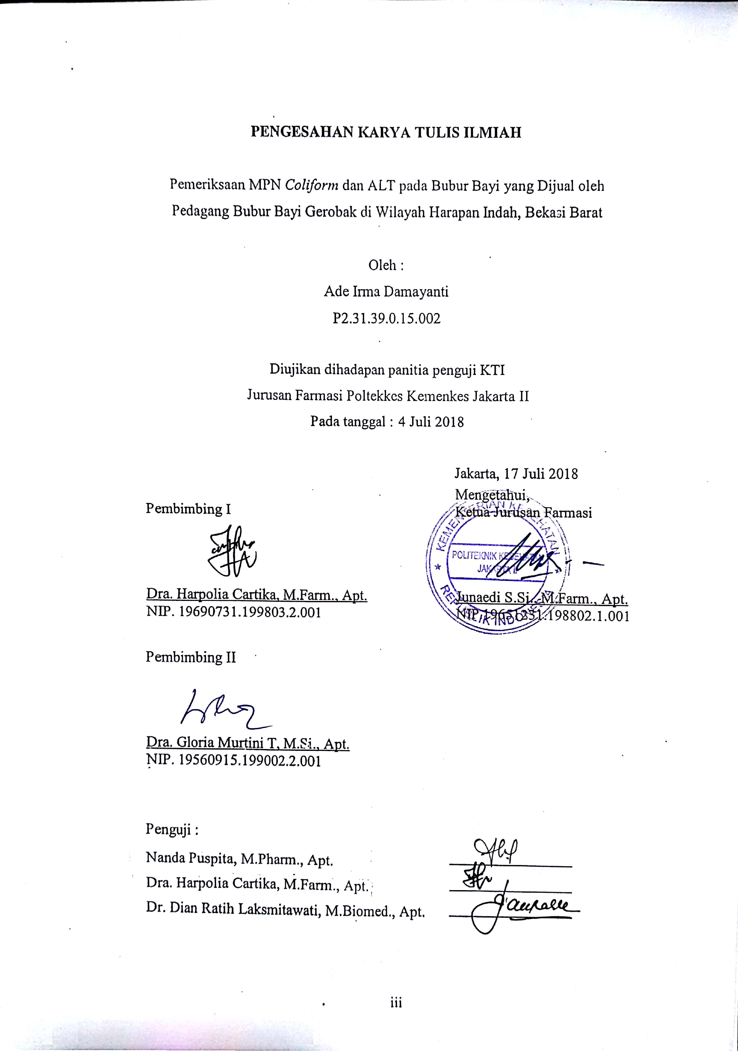

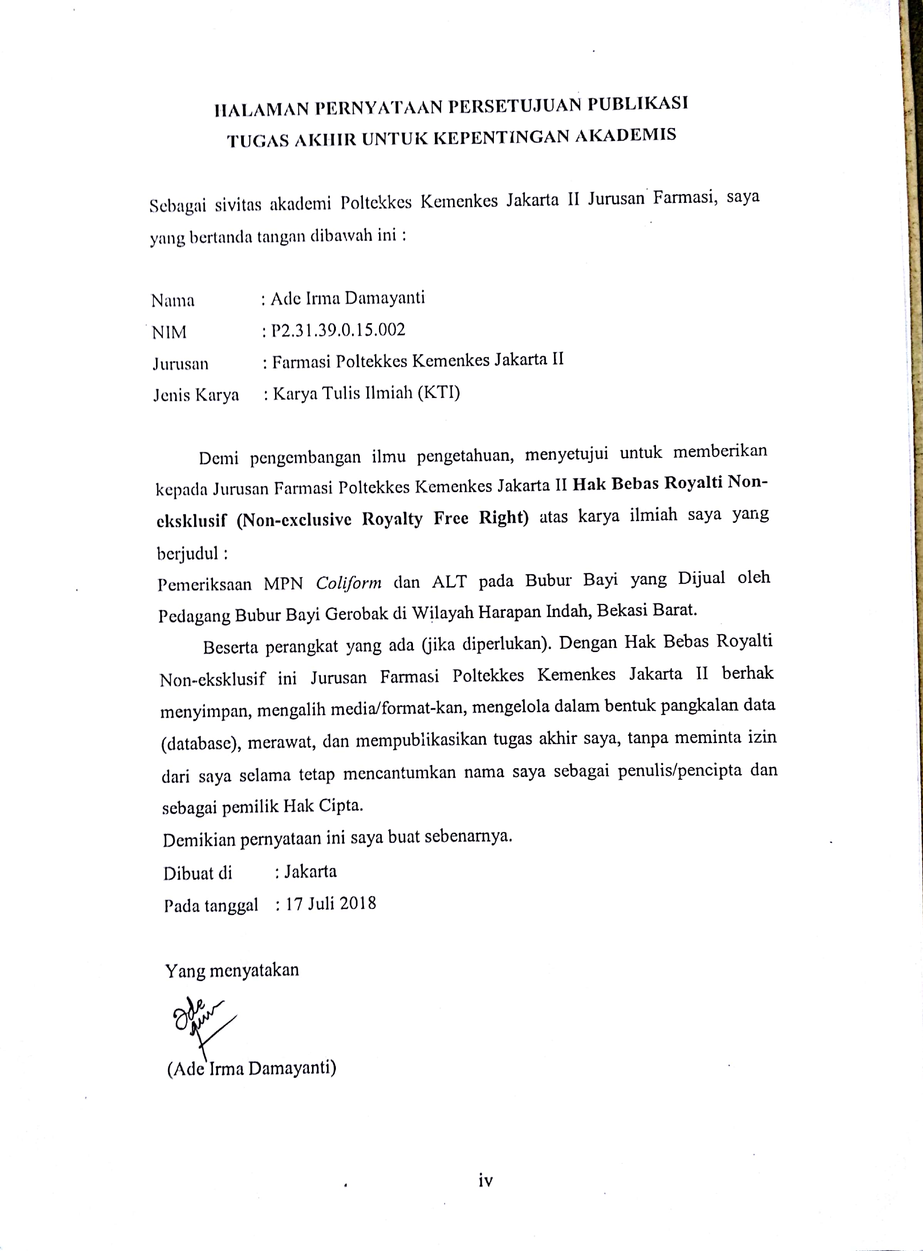

**ABSTRAK**

Pemeriksaan MPN *Coliform* dan ALT pada Bubur Bayi yang Dijual oleh Pedagang Bubur Bayi Gerobak di Wilayah Harapan Indah, Bekasi Barat

Oleh :

Ade Irma Damayanti

P2.31.39.0.15.002

**Pendahuluan :** Bubur bayi yang dijual di gerobak di pinggir jalan merupakan salah satu jenis makanan pendamping ASI yang dapat diberikan kepada bayi dengan usia di atas 6 bulan. Namun, kita perlu menyadari bahwa ada resiko kontaminasi dari proses pembuatan bubur. Tujuan penelitian ini untuk mengetahui besarnya cemaran bakteri *Coliform* dan ALT pada bubur bayi yang dijual oleh pedagang bubur bayi gerobak di wilayah Harapan Indah, Bekasi Barat.

**Metode :** Penelitian menggunakan metode survey analitik yaitu melalui pengujian ALT dan MPN *Coliform* dilakukan sebanyak tiga kali pengulangan.Sampel yang digunakan sebanyak tiga sampel bubur bayi yang dijual oleh pedagang bubur bayi gerobak di wilayah Harapan Indah, Bekasi Barat. Pengambilan sampel dilakukan secara *total sampling*.

**Hasil :** Pada uji ALT, sampel saat proses produksi, hanya sampel A yang tidak memenuhi persyaratan ALT. Sedangkan seluruh sampel pada saat penjualan tidak memenuhi persyaratan ALT Peraturan Kepala BPOM yaitu maksimum 1x104 kol/gram dan untuk MPN seluruh sampel saat proses produksi dan sampel saat penjualan tidak memenuhi persyaratan MPN *Coliform* yaitu maksimum 10 APM/gram. Hasil tes pelengkap MPN *Coliform* menunjukkan tidak terdapat sampel yang mengandung *E.coli*.

**Kesimpulan :** Sampel saat proses produksi, hanya sampel A yang tidak memenuhi persyaratan ALT dan semua sampel tidak memenuhi persyaratan MPN. Sedangkan semua sampel pada saat penjualan tidak memenuhi persyaratan ALT dan MPN.

**Kata Kunci** : ALT, Bubur Bayi, Makanan Pendamping ASI dan MPN *Coliform*.

**ABSTRACT**

Evaluation of MPN Coliform and TPC on Baby Porridge Sold by the Trader of Baby Porridge with Carts in Region Harapan Indah, West Bekasi

By :

Ade Irma Damayanti

P2.31.39.0.15.002

**Introduction :** Baby porridge which is sold on the road side is one of the weaning food that can be given for babies above 6 months. We need to be aware that there is a risk of contamination from the process of making the food. The purpose of this study is to determine the amount of Coliform and TPC bacterial on baby porridge sold by the trader of baby porridge with carts in region Harapan Indah, West Bekasi.

**Methods :** The research method is survey analytic from testing MPN Coliform and TPC. The samples taken are three baby porridge which is sold in the cart in Harapan Indah, West Bekasi. The samples are taken from total sampling.

**Results :** On TPC testing for the “production process” sample, only Sample A which doesn’t meet the requirements and for the “on the selling” sample, all of the samples don’t meet the requirements from Peraturan Kepala BPOM which is maximum 1x104 col/gram. On MPN Coliform testing, all of the samples for the “production process” and the “on the selling” don’t meet the requirements which is maximum 10 MPN/gram. The complementary test results of the MPN Coliform showed no samples containing E.coli

**Conclusions :** On TPC testing for the “production process”, only Sample A that doesn’t meet the requirements and all of the samples don’t meet the requirement for MPN. All of the samples for “production process” don’t meet the requirement for TPC and MPN.

**Keywords** : TPC, Baby Porridge, Weaning Food and MPN Coliform.

**KATA PENGANTAR**

Puji dan syukur atas kehadirat Allah SWT karena nikmat serta karunia-Nya penulis dapat menyusun karya tulis yang berjudul “Pemeriksaan MPN *Coliform* dan ALT pada Bubur Bayi yang Dijual oleh Pedagang Bubur Bayi Gerobak di Wilayah Harapan Indah, Bekasi Barat”.

Tujuan penulisan karya tulis ini sebagai salah satu syarat menyelesaikan program studi D-III di Poltekkes Kemenkes Jakarta II Jurusan Farmasi dan memperoleh gelar Ahli Madya Farmasi. Karya tulis ini dapat terselesaikan berkat dukungan dan bantuan dari berbagai pihak, oleh karena itu penulis ingin mengucapkan terima kasih yang sebesar-besarnya kepada:

1. Junaedi, S.Si., M.Farm., Apt. selaku Ketua Jurusan Farmasi Politeknik Kesehatan Kemenkes Jakarta II.
2. Dra. Harpolia Cartika, M.Farm., Apt. selaku dosen pembimbing I yang telah memberikan bimbingan dan arahan selama penelitian dan penyusunan karya tulis ilmiah ini.
3. Dra. Gloria Murtini T, M.Si., Apt. selaku dosen pembimbing II dan pembimbing akademik yang telah memberikan bimbingan dan saran serta masukan dalam penulisan karya tulis ilmiah ini.
4. Kedua almarhum orang tua tercinta (Mayer Haojahan Sinaga dan Ahyanah) yang selalu menjadi semangat dan motivasi dalam penyelesaian karya tulis ilmiah ini.
5. Uda Eli, Inanguda Noi dan kakak yang telah memberikan doa, semangat dan dukungan baik moril maupun materil.
6. Risky Fadhilah, Chrisna Agustina dan Yul Silalahi yang telah membantu dalam penelitian dan penyusunan karya tulis ilmiah ini.
7. Irfan Fadhilah, Putri Kartikasari, Raka Yulistika dan sahabat chocochild lain, serta Valery Arianu, Danang Priyo, Putri Noviarini selaku teman sekaligus sahabat yang selalu memberikan semangat disaat menghadapi masalah dan dukungan dalam penelitian dan penulisan karya tulis ilmiah.
8. Adite Nur Alifa, Ratu Anggita, Astikarini Saraswati dan Cendani Ratih selaku teman sekaligus sahabat yang selalu memberikan semangat serta masukan selama masa perkuliahan.
9. Kak Alfin, Kak Dimas dan Evelyne Rossa yang selalu setia untuk bersedia menjawab pertanyaan seputar penelitian ini.
10. Seluruh teman-teman yang membantu dalam penelitian ini yang tidak bisa disebutkan satu-persatu.
11. Seluruh teman-teman seperjuangan Lokal A yang selama 3 tahun ini selalu memberikan dukungan dan kenangan yang indah selama masa perkuliahan.
12. Seluruh teman angkatan 2015 Jurusan Farmasi Poltekkes Kemenkes Jakarta II yang telah memberikan semangat dalam perkuliahan.
13. Seluruh dosen dan karyawan Jurusan Farmasi Poltekkes Kemenkes Jakarta II yang telah memberikan bantuan dan dukungan kepada penulis untuk menyelesaikan karya tulis ini.

Semoga Allah SWT membalas kebaikan dan memberikan kemudahan kepada kalian dan kita semua akan selalu mendapatkan berkah dan rahmat-Nya. Akhir kata, semoga penulisan karya tulis ilmiah ini bermanfaat bagi seluruh sivitas akademika Jurusan Farmasi Poltekkes Kemenkes Jakarta II.

.

Jakarta, 21 Juni 2018

Penulis

**DAFTAR ISI**

Halaman Judul i

Halaman Pernyataan Bebas Plagiat ii

Pengesahan Karya Tulis Ilmiah iii

Halaman Pernyataan Persetujuan Publikasi iv

Abstrak v

Kata Pengantar vii

Daftar Isi ix

Daftar Tabel xi

Daftar Lampiran xii

**BAB I PENDAHULUAN**

1.1 Latar Belakang 1

1.2 Rumusan Masalah 3

1.3 Tujuan Penelitian 3

1.3.1 Tujuan Umum 3

1.3.2 Tujuan Khusus 3

1.4 Manfaat Penelitian 3

1.4.1 Bagi Penulis 3

1.4.2 Bagi Institusi 3

1.4.2 Bagi Masyarakat 3

**BAB II TINJAUAN PUSTAKA**

2.1 Makanan Pendamping Air Susu Ibu (MP-ASI) 4

2.1.1 Definisi MP-ASI 4

2.1.2 Persyaratan MP-ASI 4

2.1.3 Definisi Bubur Bayi 4

2.1.4 Cara Pembuatan Bubur Bayi 4

2.1.5 Kriteria Bubur Bayi 5

2.2 Bakteri *Coliform* dan *Escherichia coli* 5

2.2.1 Bakteri *Coliform* 5

2.2.1 *Escherichia coli* 6

2.2.1 *Most Probable Number* (MPN) *Coliform* 6

2.2.4 Uji Perkiraan6

2.2.5 Uji Penegasan7

2.2.6 Uji Pelengkap 7

2.3 Angka Lempeng Total (ALT) 7

2.3.1 Metode ALT 9

2.4 Kerangka Konsep 10

2.5 Definisi Operasional 11

**BAB III METODE PENELITIAN**

3.1 Desain Penelitian 13

3.2 Alur Penelitian 13

3.3 Tempat dan Waktu Penelitian 14

3.4 Populasi dan Sampel 14

3.5 Alat dan Bahan 14

3.6 Prosedur Kerja 15

3.6.1 Sterilisasi Alat 15

3.6.2 Pembuatan dan Sterilisasi Media 15

3.6.3 Teknik Pengambilan Sampel 15

3.6.4 Penyiapan Sampel 16

3.6.5 Pengujian *Most Probable Number* (MPN) *Coliform* 16

3.6.5 Pengujian Angka Lempeng Total (ALT) 17

3.6 Cara Pengolahan dan Analisis Data 18

**BAB IV HASIL DAN PEMBAHASAN**

4.1 Hasil Penelitian 19

4.1.1 Hasil Uji *Most Probable Number* (MPN) *Coliform* 19

4.1.2 Hasil Uji Angka Lempeng Total 22

4.2 Pembahasan 24

**BAB V KESIMPULAN DAN SARAN**

5.1 Kesimpulan 28

5.2 Saran 28

**DAFTAR PUSTAKA** 29

**LAMPIRAN** 31

**DAFTAR TABEL**

Tabel 4.1 Hasil Nilai MPN *Coliform* Sampel Saat Proses Produksi 18

Tabel 4.2 Hasil Nilai MPN *Coliform* Sampel pada Saat Penjualan 19

Tabel 4.3 Hasil Uji Pelengkap *E.coli* Sampel Saat Proses Produksi 20

Tabel 4.4 Hasil Uji Pelengkap *E.coli* Sampel pada Saat Penjualan 21

Tabel 4.5 Hasil Nilai ALTSampel Saat Proses Produksi 22

Tabel 4.6 Hasil Nilai ALTSampel pada saat Penjualan 23

**DAFTAR LAMPIRAN**

Lampiran 1 Tabel Hasil Uji Perkiraan MPN *Coliform* Bubur Bayi 30

Lampiran 2 Tabel Hasil Uji Pelengkap MPN *Coliform* Bubur Bayi 31

Lampiran 3 Tabel Hasil Uji Pelengkap *Escherichia coli* Bubur Bayi 32

Lampiran 4 Tabel Nilai MPN *Coliform* (Nilai Duga Terdekat) Seri 3 Tabung 34

Lampiran 5 Sampel Bubur Bayi Saat Proses Produksi dan Saat Penjualan 36

Lampiran 6 Hasil Uji Perkiraan MPN *Coliform* Bubur Bayi Saat Proses Produksi 37

Lampiran 7 Hasil Uji Perkiraan MPN *Coliform* Bubur Bayi Saat Penjualan 38

Lampiran 8 Hasil Uji Penegasan MPN *Coliform* Bubur Bayi Saat Proses Produksi 39

Lampiran 9 Hasil Uji Penegasan MPN *Coliform* Bubur Bayi Saat Penjualan 40

Lampiran 10 Hasil Uji Pelengkap MPN *Coliform* Bubur Bayi saat Proses Produksi 41

Lampiran 11 Hasil Uji Pelengkap MPN *Coliform* Bubur Bayi saat Penjualan 42

Lampiran 12 Hasil Uji ALT Pada Bubur Bayi Saat Proses Produksi 43

Lampiran 13 Hasil Uji ALT Pada Bubur Bayi Saat Penjualan 44

Lampiran 14 Persyaratan Nilai Angka Lempeng Total dan MPN *Coliform* Bubur Bayi 45

Lampiran 15 Jumlah Pemakaian Bahan 46

**BAB I**

**PENDAHULUAN**

* 1. **Latar Belakang**

Pada usia 6 bulan saluran pencernaan bayi sudah bisa diperkenalkan makanan padat sebagai makanan tambahannya. Berdasarkan ilmu gizi, para bayi perlu diperkenalkan kepada jenis makanan pendamping ASI (MP-ASI) agar mereka dapat memperoleh unsur gizi diantaranya karbohidrat, protein, vitamin dan mineral yang mereka perlukan untuk pertumbuhan mereka.1

Membuat makanan untuk bayi memang tidak mudah. Apalagi di jaman modern ini, banyak ibu yang juga bekerja di kantor sehingga mereka cenderung lebih memilih untuk membeli makanan untuk bayi dalam bentuk siap saji (instant) dan bubur bayi yang dijual di gerobak yang tak jarang ditemui di pinggir jalan pun dapat menjadi pilihan.

"Bubur Bayi Sehat" apakah menyehatkan dan aman perlu diteliti lebih lanjut karena perlu disadari bahwa ada resiko kontaminasi dari proses pembuatan bubur maupun saat penjualan. Pangan dapat menjadi beracun karena telah terkontaminasi oleh bakteri patogen yang kemudian dapat tumbuh dan berkembang biak selama penyimpanan, sehingga mampu memproduksi toksin yang dapat membahayakan manusia. Maka dari itu, tidak diketahui apakah bubur tersebut benar-benar bebas dari bakteri berbahaya yang dapat mengancam kesehatan bayi karena sistem kekebalan tubuh yang dimiliki oleh seorang bayi masih belum terbentuk secara sempurna sehingga bayi mudah sekali terserang penyakit.

Penyakit akibat makanan (*fooborne disease)* dan diare karena cemaran air (*waterborne disease)* membunuh sekitar 2 juta orang per tahun, termasuk di antaranya anak-anak. Makanan tidak aman yang ditandai dengan adanya kontaminasi bakteri berbahaya, virus, parasit atau senyawa kimia menyebabkan lebih dari 200 penyakit, mulai dari diare sampai dengan kanker.2

Pada September tahun 2016 lalu, berbagai media cetak atau elektronik, menulis atau menayangkan informasi terkait “Kontaminasi Bakteri pada Susu dan Makanan Bayi”. Berita ini cukup membuat banyak pihak yang terkait, baik

langsung maupun tidak langsung, memberikan berbagai respon karena susu dan makanan bayi merupakan produk pangan yang dibutuhkan masyarakat.

Berita tersebut menceritakan tentang sebuah Produk Industri Rumah Tangga (PIRT) yang memproduksi produk pangan bayi (bubur bayi) yang diduga menjual bubur bayi yang terkontaminasi bakteri yakni mengandung bakteri *E.Coli* serta bakteri *Coliform* yang melebihi batasan. Kepala Badan Pengawas Obat dan Makanan mengatakan bahwa apabila balita mengkonsumsi makanan yang mengandung bakteri tersebut, nantinya balita tersebut terserang penyakit diare.3 Sedangkan, menurut Peraturan Kepala Badan Pengawas Obat dan Makanan Republik Indonesia Nomor 16 Tahun 2016 batas nilai *Most Probable Number* dan Angka Lempeng Total untuk MP-ASI yaitu maksimum 10 APM/gram dan 1,0x104 koloni/gram.

Terkait dengan pemberitaan tersebut, kontaminasi bakteri, virus, dan parasit yang terdapat pada makanan bayi hingga masuk ke dalam saluran pencernaan dan menginfeksi saluran pencernaan adalah penyebab penyakit diare. Bakteri penyebab diare yang umum ditemui dalam berbagai kasus penyakit diare di berbagai belahan dunia salah satunya adalah bakteri *E. coli*. Berdasarkan laporan SPT Puskesmas di Kota Bekasi tahun 2016, diare menempati urutan pertama penyakit dengan kasus terbesar, yakni dengan jumlah 17.715 kasus. Berdasarkan Survey Kesehatan Rumah Tangga (SKRT) di Indonesia, diare merupakan penyebab kematian nomor 2 pada balita dan nomor 3 bagi bayi.

Sehubungan dengan pemberitaan “Kontaminasi Bakteri pada Susu dan Makanan Bayi” dan kasus diare tersebut, maka penulis tertarik untuk memeriksa cemaran bakteri *Coliform* dan ALT (Angka Lempeng Total) pada Bubur Bayi yang dijual di Pasar Pejuang, Harapan Indah dengan menggunakan metode MPN(*Most Probable Number)* *Coliform* dan Angka Lempeng Total (ALT).

* 1. **Rumusan Masalah**

Apakah cemaran bakteri pada bubur bayi saat proses produksi dan saat penjualan yang dijual oleh pedagang bubur bayi gerobak di wilayah Harapan Indah, Bekasi Barat melebihi batas persyaratan?

* 1. **Tujuan Penelitian**
     1. **Tujuan Umum**

Untuk mengetahui tingkat cemaran bakteri *Coliform* dan bakteri lain pada bubur bayi saat proses produksi dan saat penjualan yang dijual oleh pedagang bubur bayi gerobak di wilayah Harapan Indah, Bekasi Barat.

* + 1. **Tujuan Khusus**

Pemeriksaan cemaran bakteri pada bubur bayi saat proses produksi dan saat penjualan yang dijual oleh pedagang bubur bayi gerobak di wilayah Harapan Indah, Bekasi Barat untuk:

#### Mengetahui nilai MPN Coliform dan ALT pada bubur bayi saat proses produksi dan saat penjualan yang dijual oleh pedagang bubur bayi gerobak di wilayah Harapan Indah, Bekasi Barat.

#### Mengidentifikasi adanya bakteri Coliform jenis Escherichia coli yang terkandung dalam bubur bayi saat proses produksi maupun saat penjualan yang dijual oleh pedagang bubur bayi gerobak di wilayah Harapan Indah, Bekasi Barat.

* 1. **Manfaat Penelitian**
     1. **Bagi Penulis**

Sebagai aplikasi nyata dari ilmu yang telah diperoleh selama perkuliahan terutama di bidang mikrobiologi serta menambah pengetahuan dan wawasan mengenai ALT bakteri dan MPN *Coliform*.

* + 1. **Bagi Institusi**

Sebagai bahan tambahan literatur kepustakaan Poltekkes Kemenkes Jakarta II Jurusan Farmasi dan dapat dijadikan salah satu referensi penelitian lebih lanjut oleh mahasiswa lainnya.

1. **Bagi Masyarakat**

Memperluas pengetahuan serta wawasan masyarakat tentang bahaya kontaminasi bakteri sehingga lebih waspada dalam memilih makanan untuk bayi.

**BAB II**

**TINJAUAN PUSTAKA**

1. **Makanan Pendamping Air Susu Ibu (MP-ASI)** 
   * 1. Definisi MP-ASI

Menurut Kementerian Kesehatan RI makanan pendamping ASI adalah makanan atau minuman yang mengandung zat gizi, diberikan pada bayi atau anak usia 6-24 bulan guna memenuhi kebutuhan gizi selain dari air susu ibu.

Menurut Chomaria (2014) MP-ASI merupakan peralihan asupan yang semata berbasis susu menuju ke makanan yang semi padat.

1. Persyaratan MP-ASI

MP-ASI harus memenuhi persyaratan yang ditetapkan oleh Peraturan Kepala Badan Pengawas Obat dan Makanan Republik Indonesia Nomor 16 Tahun 2016 tentang Kriteria Mikrobiologi dalam Pangan Olahan sebagai berikut:

1. *Total Plate Count* atau Angka Lempeng Total tidak lebih dari 1,0x104 koloni per gram
2. *Most Probable Number* (MPN) *Coliform* tidak lebih dari 10 APM per gram
3. *Salmonella* negatif per 25 gram.4
4. Definisi Bubur Bayi

Menurut Kamus Besar Bahasa Indonesia bubur adalah makanan lembek dan berair yang dibuat dari beras, kacang-kacangan, dan sebagainya yang direbus. Jadi, bubur bayi adalah salah satu MP-ASI yang berupa makanan lembek dan berair yang dibuat dari beras, kacang-kacangan, dan sebagainya yang direbus yang diperuntukan untuk bayi.

1. Cara Pembuatan Bubur Bayi
2. Bahan yang dibutuhkan:
3. 3 sdm nasi yang sudah matang
4. Air secukupnya/ bisa juga pakai air kaldu (ayam, ikan, daging)
5. Cara membuat:
6. Rebus nasi dengan air/kaldu sekitar 15 menit, hingga menjadi bubur lembut agak kental
7. Bisa juga dengan cara nasi+air/ kaldu direbus hingga mendidih, kemudian dihaluskan dengan menggunakan blender
8. Setelah mencapai kekentalan yang diinginkan, sajikan.5
9. Kriteria Bubur Bayi
10. Tekstur

Tekstur bubur bayi tergantung pada usia bayi. Menurut petunjuk MP-ASI WHO, pada umur 6 bulan tekstur makanan yang diberikan yaitu makanan yang halus (bubur saring, pure atau makanan yang dihaluskan). Tekstur bubur tidak terlalu encer, jadi gunakan sedikit air. Sedangkan pada umur 9 – 11 bulan 29 hari tekstur bubur dinaikkan menjadi lembek (nasi tim, bubur tanpa disaring, makanan dicincang halus atau irisan makanan-lunak).

1. Variasi

Lauk dapat digunakan ayam, hati, ikan, telur, daging, tempe, tahu, kacang hijau, kacang merah. Sayur dapat menggunakan bayam, labu kuning, wortel, kangkung.6

* 1. **Bakteri *Coliform* dan *Escherichia Coli***
     1. **Bakteri *Coliform***

*Coliform* merupakan suatu kelompok bakteri yang digunakan sebagai indikator adanya polusi kotoran dan kondisi yang tidak baik pada air, makanan, susu dan produk-produk susu. Bakteri kelompok *Coliform* meliputi semua bakteri dengan bentuk batang, Gram negatif, tidak membentuk spora, dan dapat memfermentasikan laktosa dengan memproduksi gas dan asam pada suhu 37°C dalam kurang dari 48 jam.Bakteri *Coliform* dapat dibedakan menjadi dua kelompok, yaitu *Coliform fecal* misalnya *Escherichia coli* dan *Coliform non fecal* misalnya *Enterobacter aerogenes*. *Escherichia coli* merupakan bakteri yang berasal dari kotoran hewan atau manusia, sedangkan *Enterobacter aerogenes* biasanya ditemukan pada hewan atau tanaman-tanaman yang telah mati.7

* + 1. ***Escherichia coli***

*Escherichia coli* merupakan bakteri yang paling banyak ditemukan di dalam usus besar manusia sebagai flora normal. Bakteri ini berbentuk batang pendek (kokobasil), bersifat Gram negatif, tidak berspora, dan anaerob fakultatif.8,9

Bakteri ini termasuk golongan keluarga/famili Enterobacteriaceae yang tumbuh dengan baik dihampir semua media pembenihan10 dan mempunyai sifat yang dapat menfermentasi laktosa, dengan memproduksi asam dan gas pada suhu 37o C maupun suhu 44.5+0.5o C dalam waktu 48 jam.7

*Escherichia coli* tumbuh baik pada suhu antara 8°C-46°C dengan suhu optimum 37°C. Bakteri yang dipelihara di bawah temperatur minimum dan sedikit di atas suhu maksimum tidak akan segera mati, melainkan berada dalam keadaan tidur atau *dormancy*.11

* + 1. ***Most Probable Number* (MPN) *Coliform***

MPN *Coliform* adalah suatu metode penentuan angka mikroorganisme dengan metode APM (Angka Paling Mungkin) yang digunakan luas di lingkungan sanitasi untuk menentukan jumlah koloni *coliform* di dalam air, susu dan makanan lainnya. Metode ini adalah metode statistik didasarkan pada teori kemungkinan.12

Penentuan angka bakteri *Coliform* dilihat dari adanya pertumbuhan bakteri *Coliform* yang ditandai dengan terbentuknya gas pada tabung durham setelah diinkubasi 24-48 jam pada media yang sesuai, kemudian dicocokan dengan tabel daftar nilai duga terdekat MPN (*Most Probable Number*). Untuk memperkuat pengujian dan penghitungan bakteri *Coliform* menggunakan media *Brilliant Green Lactose Broth* 2% (BGLB 2%).13

* + 1. **Uji Perkiraan**

Untuk analisis air, dalam uji perkiraan digunakan *Lactose Broth*/*Mac Conkey Broth* (MCB), sedangkan untuk contoh lainnya yang banyak mengandung bakteri asam laktat, misalnya susu, digunakan *Brilliant Green Lactose Bile Broth* (BGLBB). Bakteri asam laktat dapat memfermentasi laktosa dan membentuk gas, hingga dapat mengakibatkan pembacaan uji positif yang salah.14

Inkubasi dilakukan pada suhu 37°C selama 24 jam, dan tabung dinyatakan positif jika terbentuk gas sebanyak 10% atau lebih dari volume di dalam tabung durham. Tabung yang tidak menunjukkan gas diperpanjang lagi inkubasinya sampai 48 jam. Jika tetap tidak berbentuk gas, dihitung sebagai tabung negatif.10

* + 1. **Uji Penegasan**

Terbentuknya gas di dalam MCB atau di dalam BGLBB tidak selalu menunjukkan jumlah bakteri *coli* karena mikroba lainnya mungkin juga ada yang dapat memfermentasi laktosa dengan membentuk gas, misalnya bakteri asam laktat dan beberapa khamir tertentu.10

Uji penegasan dilakukan dengan memindahkan sebanyak 1 ose biakan dari tabung yang membentuk gas pada media MCB/BGLBB ke dalam tabung yang berisi 10 ml *Brilliant Green Lactose Bile* 2% (BGLB 2%). Semua tabung diinkubasi pada suhu 37°C selama 24-48 jam. Gas yang terbentuk pada tabung durham dalam media BGLB 2% memperkuat bukti adanya bakteri *Coliform.*10

* + 1. **Uji Pelengkap**

Uji pelengkap dilakukan untuk mengidentifikasi jenis bakteri *Coliform* dalam sampel yang menunjukkan tabung positif pada uji penegasan. Tabung yang menunjukkan hasil positif diambil 1 ose biakkan dan digoreskan di atas media endo agar dan diinkubasi selama 24 jam pada suhu 37°C.10

Jika hasil uji pelengkap menunjukkan terbentuknya koloni hijau metalik pada media endo agar, hasil tersebut menyatakan bahwa terdapat bakteri *Escherichia coli* pada sampel. Jika hasil uji pelengkap menujukkan terbentuknya koloni berwarna merah tanpa kilap hijau metalik, hasil tersebut menyatakan bahwa bakteri *Coliform*  yang terkandung dalam sampel bukan *Escherichia coli* tetapi kemungkinan jenis lain dari bakteri *Coliform* seperti *Enterobacter aerogenesis*.10

* 1. **Angka Lempeng Total (ALT)**

Pengujian angka lempeng total adalah pengujian yang dilakukan untuk menghitung angka bakteri mesofil yang terdapat dalam suatu sampel.10

Hasil pengamatan dan perhitungan yang diperoleh dinyatakan sesuai persyaratan berikut:

1. Dipilih cawan petri dari satu pengenceran yang menunjukkan jumlah koloni antara 25-250. Jumlah koloni rata-rata dari kedua cawan dihitung lalu dikalikan dengan faktor pengencerannya. Hasil dinyatakan sebagai Angka Lempeng Total (ALT) dari tiap gram atau tiap ml sampel.

2. Bila salah satu dari cawan petri yang menunjukkan jumlah koloni kurang dari 25 atau lebih dari 250, dihitung jumlah rata-rata koloni, kemudian dikalikan faktor pengencerannya. Hasil dinyatakan sebagai Angka Lempeng Total (ALT) dari tiap gram atau tiap ml sampel.

3. Jika terdapat cawan-cawan dari dua tingkat pengenceran yang berurutan menunjukkan jumlah koloni antara 25-250, maka dihitung jumlah koloni dari masing-masing tingkat pengenceran, kemudian dikalikan dengan faktor pengencerannya. Apabila hasil perhitungan pada tingkat yang lebih tinggi diperoleh jumlah koloni rata-rata lebih besar dari dua kali jumlah koloni rata-rata pengenceran dibawahnya, maka ALT dipilih dari tingkat pengenceran yang lebih rendah.

4. Bila hasil perhitungan pada tingkat pengenceran lebih tinggi diperoleh jumlah koloni rata-rata kurang dari dua kali jumlah rata-rata pada pengenceran dibawahnya maka ALT dihitung dari rata-rata jumlah koloni kedua tingkat pengenceran tersebut. Bila tidak ada satu pun koloni dari cawan maka ALT dinyatakan sebagai <1 dikalikan faktor pengenceran terendah.

5. Jika seluruh cawan menunjukkan jumlah koloni lebih dari 250, dipilih cawan dari tingkat pengenceran tertinggi kemudian dibagi menjadi beberapa sektor (2, 4 dan 8) dan dihitung jumlah koloni dari satu sektor.

ALT adalah jumlah koloni dikalikan dengan jumlah sektor, kemudian dihitung rata-rata dari kedua cawan dan dikalikan dengan faktor pengencerannya.

6. Jumlah koloni rata-rata dari 1/8 bagian cawan lebih dari 200, maka ALT dinyatakan lebih besar dari 200 x 8 dikalikan faktor pengenceran.

7. Perhitungan dan pencatatan hasil ALT hanya ditulis dalam dua angka. Angka berikutnya dibulatkan ke bawah bila kurang dari 5 dan dibulatkan ke atas apabila lebih dari 5.

8. Jika dijumpai koloni spreader meliputi seperempat sampai setengah bagian cawan, maka dihitung koloni yang tumbuh di luar daerah spreader. Jika 75% dari seluruh cawan mempunyai koloni spreader seperti diatas, maka dicatat sebagai “spr”. Untuk keadaan ini harus dicari penyebabnya dan diperbaiki cara kerjanya (pengujian diulang).

9. Jika dijumpai koloni spreader tipe rantai maka tiap 1 deret koloni yang terpisah dihitung sebagai 1 koloni dan bila dalam kelompok spreaderterdiri dari beberapa rantai, maka tiap rantai dihitung sebagai 1 koloni.16

* + 1. **Metode ALT**

Sampel yang akan diuji dihomogenkan terlebih dahulu dalam larutan pepton pengencer (*Pepton Dilution Fluid*, PDF) sehingga didapat pengenceran 10-1. Dari hasil pengenceran tersebut, dipipet sebanyak 1 ml ke dalam tabung pertama yang berisi 9 ml larutan pengencer PDF sehingga diperoleh pengenceran 10-2. Campuran dikocok homogen. Pengenceran dilakukan demikian seterusnya sehingga diperoleh pengenceran 10-5. Dari setiap hasil pengenceran, dipipet 1 ml ke dalam cawan petri dan dibuat duplo. Selanjutnya, ke dalam setiap cawan petri, dituang sebanyak 15-20 ml media *Plate Count Agar* (PCA). Cawan petri segera digoyangkan perlahan supaya sampel tercampur rata dengan media perbenihan. Setelah media membeku, cawan petri diinkubasi pada suhu 35-37°C selama 24-48 jam dengan posisi terbalik.10

Catat pertumbuhan koloni pada setiap cawan yang mengandung 25-250 koloni. Angka lempeng total untuk 1 gram atau 1 ml sampel dihitung dengan mengalikan jumlah rata-rata koloni pada cawan dengan faktor pengenceran.10

Cara penumbuhan dalam perhitungan cawan dapat dibedakan atas dua metode yaitu metode tuang (*pour plate*) dan metode permukaan (*surface plate*).

1. Metode agar tuang, seperti halnya metode penghitungan jumlah kuman yang hidup lainnya, dilakukan dengan mencampurkan sampel pada media padat yang mendukung pertumbuhan mikroorganisme, menginkubasi pelat sehingga setiap sel bakteri dapat membelah dan membentuk koloni, sehingga dapat dihitung jumlah koloni yang tumbuh tersebut.
2. Metode permukaan, teknik ini dilakukan dengan menyebarkan sampel (yang telah diencerkan) diatas permukaan pelat agar dalam cawan petri. Umumnya antara 0,1 ml dan 1 ml sampel disebar di permukaan media padat dengan menggunakan tangkai gelas steril (batang pengaduk). Cawan kemudian diinkubasi dan dihitung jumlah koloni yang tumbuh.12
   1. **Kerangka Konsep**

Sampel bubur bayi di wilayah Harapan Indah, Bekasi Barat:

1. Tiga sampel bubur bayi saat proses produksi.
2. Tiga sampel bubur bayi saat penjualan.

Hasil ALT dan MPN *Coliform* pada bubur bayi

Variabel independen Variabel dependen

Kontaminasi saat perlakuan

Variabel kontrol

* 1. **Definisi Operasional**

|  |  |  |  |  |  |
| --- | --- | --- | --- | --- | --- |
| No. | Variabel | Definisi Operasional | Alat Ukur | Hasil Ukur | Skala Ukur |
| A. | Dependen |  |  |  |  |
|  | Nilai MPN *Coliform* | Pertumbuhan bakteri *Coliform* pada masing-masing tiga sampel bubur bayi saat proses produksi dan saat penjualan, setelah cuplikan diinokulasikan pada media cair dalam uji per 3 tabung durham yang ditandai dengan terbentuknya gelembung gas pada tabung durham. | Pengamatan pada tabung durham.  Tabel MPN *Coliform.* | 1. **Memenuhi Syarat:**   Nilai APM kurang dari 10 APM/gram.   1. **Tidak Memenuhi Syarat**:   Nilai APM lebih dari 10 APM/gram. | Rasio |
|  | ALT | Jumlah pertumbuhan koloni bakteri setelah masing-masing tiga sampel bubur bayi saat proses produksi dan saat penjualan diinokulasikan pada media lempeng agar dan diinkubasikan pada suhu 35-37°C | Visual | 1. **Memenuhi Syarat:**   Nilai ALT kurang dari 1x104 kol/gram.   1. **Tidak Memenuhi Syarat**:   Nilai ALT lebih dari 1x104 kol/gram. | Rasio |
| B. | Independen |  |  |  |  |
|  | Sampel | Bubur bayi yang dijual di pedagang bubur bayi gerobak yang diambil secara aseptis. | | | |
|  | Sampel Bubur Bayi Saat Proses Produksi | Bubur bayi yang diambil saat bubur sedang dalam proses pembuatan, yaitu saat bubur dalam keadaan dimasak. | | | |
|  | Sampel Bubur Bayi Saat Penjualan | Bubur bayi yang diambil saat bubur sedang dijual, berupa bubur yang dikemas dengan wadah *cup* plastik. | | | |

**BAB III**

**METODOLOGI PENELITIAN**

## 3.1 Desain Penelitian

Penelitian yang dilakukan merupakan penelitian yang bersifat survey analitik, yaitu untuk mengetahui perbandingan tingkat cemaran bakteri *Coliform* antara sampel saat proses produksi dengan sampel saat penjualan pada bubur bayi yang dijual oleh pedagang bubur bayi gerobak di wilayah Harapan Indah, Bekasi Barat.

**3.2 Alur Penelitian**

Penyiapan alat dan bahan

Sterilisasi alat dan bahan

Pengambilan sampel

Pengujian Angka Lempeng Total

Pengujian MPN *Coliform*

Hasil pengujian Angka Lempeng Total

Hasil pengujian MPN *Coliform*

* 1. **Tempat dan Waktu Penelitian**

Penelitian ini dilakukan di Laboratorium Mikrobiologi Jurusan Farmasi Politeknik Kesehatan Kementerian Kesehatan Jakarta II. Penelitian dilakukan pada bulan Mei tahun 2018.

* 1. **Populasi dan Sampel**

Penelitian ini mengambil populasi tiga penjual bubur bayi gerobak yang berada di wilayah Harapan Indah, Bekasi Barat, satu sampel di Jalan Oman Jaya dan dua sampel di pasar Pejuang. Sampel dari penelitian ini adalah dua sampel bubur bayi yang diambil dari tiap penjual yaitu satu sampel saat proses pembuatan bubur dan satu sampel bubur saat penjualan yang dijual oleh pedagang bubur bayi gerobak di wilayah Harapan Indah, Bekasi Barat.

Adapun kriteria inklusi dan eksklusi adalah sebagai berikut:

1. Kriteria inklusi adalah persyaratan umum yang harus dipenuhi oleh obyek penelitian agar dapat diikutsertakan dalam penelitian. Kriteria inklusi dalam penelitian ini adalah bubur bayi yang terbuat dari beras dengan campuran nabati dan hewani seperti daging ayam, dan sayur-mayur.
2. Kriteria eksklusi adalah keadaan yang menyebabkan objek penelitian yang memenuhi kriteria inklusi tidak dapat diikutsertakan dalam penelitian. Kriteria eksklusi penelitian ini adalah bubur orang dewasa yang mengandung sambal, kuah santan, lada, garam, MSG, dll.
   1. **Alat dan Bahan**

Alat yang digunakan adalah tabung reaksi, rak tabung reaksi, oven (Memmert), autoklaf, tabung durham, cawan petri, pipet ukur, inkubator, gelas ukur, *beaker glass*, timbangan, blender, batang pengaduk, kawat ose, erlenmeyer, saringan, lampu spiritus, wadah plastik yang disterilkan, pinset, gunting.

Bahan yang digunakan adalah sampel bubur bayi, Aqua Destillata, alkohol 70%, spiritus bakar, karbol, PDF (Pepton Dilution Fluid) 15g/L, PCA (Plate Count Agar) 17,5g/L, MCB (Mac Concey Broth) 35g/L, BGLB (Brilliant Green Lactose Bile Broth) 40g/L, dan Endo Agar 39g/L

* 1. **Prosedur Kerja**

1. **Sterilisasi Alat**

Alat yang akan digunakan disterilisasi menggunakan metode yang sesuai.

1. Batang pengaduk, tabung reaksi, pipet kaca, gelas ukur, dicuci bersih, dikeringkan dan dibungkus dengan kertas kemudian disterilkan dalam autoklaf pada suhu 121°C selama 15 menit.
2. Cawan petri, *beaker glass*, erlenmeyer disterilkan di oven pada suhu 160-180°C selama 1-2 jam.
3. Kawat ose sebelum digunakan disterilisasi dengan pemijaran dua sampai tiga kali.14
   * 1. **Pembuatan dan Sterilisasi Media**

Media pertumbuhan bakteri yang akan digunakan disiapkan dengan cara menimbang seksama media dengan jumlah yang sesuai kemudian dilarutkan dengan aquadest dan aduk sampai homogen. Setelah itu dimasukkan ke dalam tabung reaksi sejumlah yang diperlukan. Semua tabung reaksi yang berisi media ditutup dengan kapas atau alumunium foil. Media yang tersisa dimasukkan ke dalam erlenmeyer dan ditutup dengan kapas atau alumunium foil lalu disterilkan dengan autoklaf pada suhu 121°C selama 15 menit.14

1. **Teknik Pengambilan Sampel**

Sampel dari tiga pedagang bubur bayi gerobak di Harapan Indah, yaitu satu sampel diambil dari penjual di Jalan Oman Jaya dan dua sampel diambil dari penjual di pasar Pejuang dengan jumlah diambil masing-masing sebanyak dua sampel, yakni saat sampel diproduksi dan sampel yang sudah siap jual. Untuk sampel saat proses produksi dari penjual di Jalan Oman diambil pada pukul 04.30 WIB, dan untuk sampel dari penjual di Pasar Pejuang diambil pada pukul 05.00 dan 05.30 WIB. Sampel diambil menggunakan wadah steril yang telah diberi label. Untuk sampel saat penjualan diambil pada pukul 07.00 WIB dari masing-masing penjual dengan menggunakan wadah asli sampel. Kemudian sampel dibawa ke Laboratorium Mikrobiologi Jurusan Farmasi Politeknik Kesehatan Kementerian Kesehatan Jakarta II untuk diuji.

* + 1. **Penyiapan Sampel**

Sampel ditimbang sebanyak 25 gram secara aseptis. Kemudian dimasukkan ke dalam erlenmeyer yang telah dikalibrasi dan dibersihkan secara aseptis, lalu tambahkan PDF steril sampai 225 ml dengan pengenceran 10-1. Sampel diaduk sampai homogen. Kemudian menyiapkan serial pengenceran mulai dari menyiapkan 2 tabung reaksi yang sudah berisi masing-masing 9 ml PDF. Sampel dipipet 1 ml, kemudian dimasukkan ke dalam tabung pertama dengan pengenceran 10-2, dikocok hingga homogen. Sampel dipipet 1 ml dari tabung kedua dan dimasukkan ke dalam tabung ketiga dengan pengenceran 10-3, dikocok hingga homogen.

Sedangkan untuk ALT disiapkan tabung reaksi untuk serial pengenceran 10-1 – 10-5.

* + 1. **Pengujian (*Most Probable Number*) MPN *Coliform***
  1. **Uji Perkiraan (*Presumptive Test*)**

1. Tabung reaksi yang telah berisi MCB steril disiapkan sebanyak 9 tabung dengan serial pengenceran 10-1,10-2,10-3. Tiap pengenceran terdapat masing-masing 3 buah tabung.
2. Tabung 1-3 adalah pengenceran 10-1, tabung 4-6 adalah pengenceran 10-2, dan tabung 7-9 adalah pengenceran 10-3. Diberi tanda untuk tiap sampel dan pengenceran dengan label agar tabung tidak tertukar dan pengamatan menjadi lebih mudah.
3. Sampel dipipet sebanyak 1 ml dan dimasukkan ke dalam masing-masing 3 tabung sesuai dengan tanda pengenceran.
4. Kemudian diinkubasi selama 24-48 jam pada suhu 37°C.
5. Selanjutnya diamati dan dicatat tabung yang menunjukkan reaksi positif dengan tanda adanya gelembung udara pada tabung durham dan atau mengalami perubahan warna dari ungu menjadi keruh pada larutan uji.
6. Apabila setelah diamati 24 jam tidak terbentuk gas pada tabung durham, maka inkubasi dilanjutkan hingga 48 jam.14
   1. **Uji Penegasan (*Confirmed Test*)**
7. Masing-masing sebanyak 1 ose biakan dipindahkan dari tabung yang menunjukkan hasil positif dari uji perkiraan ke dalam tabung yang berisi BGLBB 2% steril.
8. Diberikan tanda untuk setiap sampel serta pengencerannya agar tabung tidak tertukar dan mempermudah pengamatan.
9. Selanjutnya diinkubasi selama 24-48 jam pada suhu 37°C.
10. Kemudian diamati dan dicatat tabung yang menunjukkan hasil positif dengan terbentuknya gas dalam tabung durham.
11. Apabila setelah diamati 24 jam belum terjadi perubahan, maka inkubasi dilanjutkan hingga 48 jam
    1. **Uji Pelengkap (*Completed Test*)**
12. Masing-masing biakan positif pada uji penegasan MPN *Coliform* diambil 1 ose dan digoreskan pada permukaan media Endo agar secara zig-zag.
13. Selanjutnya diinkubasi selama 24 jam pada suhu 37°C.
14. Kemudian diamati pertumbuhan koloni pada media Endo agar. Koloni yang menampakkan adanya warna merah dengan kilap hijau metalik merupakan koloni bakteri *Escherichia coli*.14
15. **Pengujian ALT (Angka Lempeng Total)**

Sampel yang akan diuji dihomogenkan terlebih dahulu dalam larutan pepton pengencer (*Pepton Dilution Fluid*) sehingga didapat pengenceran 10-1. Dari hasil pengenceran tersebut, dipipet sebanyak 1 ml ke dalam tabung pertama yang berisi 9 ml larutan pengencer PDF dan diperoleh pengenceran 10-2. Campuran dikocok homogen. Pengenceran dilakukan dengan sama sehingga diperoleh pengenceran bertingkat 10-3, 10-4, 105 dan seterusnya. Dari setiap hasil pengenceran, dipipet 1 ml ke dalam cawan petri dan dibuat duplo. Selanjutnya, ke dalam setiap cawan petri, dituang sebanyak 15-20 ml media *Plate Count Agar* (PCA). Cawan petri segera digoyangkan perlahan agar sampel tercampur rata dengan media pembenihan. Setelah media membeku, cawan petri diinkubasi pada suhu 35-37°C selama 24-48 jam dengan posisi terbalik.10

* 1. **Cara Pengolahan dan Analisis Data**

Analisis data berdasarkan keberadaan bakteri *Coliform* pada sampel bubur bayi, dapat dilihat dengan adanya perubahan warna keruh dan jumlah gas yang dihasilkan kemudian dicocokkan dengan tabel MPN *Coliform.* Data yang telah dianalisis dibandingkan dengan Peraturan Kepala Badan Pengawas Obat dan Makanan Republik Indonesia Nomor 16 Tahun 2016 tentang “Kriteria Mikrobiologi dalam Pangan Olahan, MP-ASI Siap Masak”, batas maksimum cemaran mikroba adalah 1x104 koloni/ml dan persyaratan untuk MPN *Coliform* 10 APM/gram.19

**BAB IV**

**HASIL DAN PEMBAHASAN**

**4.1 Hasil Penelitian**

**4.1.1 Uji *Most Probable* Number (MPN)**

Berdasarkan penelitian yang dilakukan dengan metode uji MPN *Coliform* seri 3 tabung terhadap sampel Bubur Bayi Gerobak saat proses produksi dan pada saat penjualan di Wilayah Harapan Indah, Bekasi Barat, maka diperoleh hasil ujiyang menunjukkan bahwa tidak ada sampel yang memenuhi persyaratan. Hasil penelitian yang dilakukan dengan menggunakan metode uji MPN *Coliform* pada bubur bayi yang dijual oleh pedagang bubur bayi gerobak di wilayah Harapan Indah, Bekasi Barat dari enam sampel berbeda dengan pengulangan tiga kali, maka didapat data sebagai berikut:

|  |  |  |  |
| --- | --- | --- | --- |
| Sampel | Pengulangan | Nilai MPN *Coliform* (APM/gram) | Keterangan* |
| A | 1 | 36 | tidak memenuhi syarat |
| 2 | 38 | tidak memenuhi syarat |
| 3 | 35 | tidak memenuhi syarat |
| B | 1 | 21 | tidak memenuhi syarat |
| 2 | 20 | tidak memenuhi syarat |
| 3 | 27 | tidak memenuhi syarat |
| C | 1 | 23 | tidak memenuhi syarat |
| 2 | 27 | tidak memenuhi syarat |
| 3 | 28 | tidak memenuhi syarat |

Tabel 4.1 Hasil Nilai MPN *Coliform* pada Sampel Bubur Bayi saat Proses   
 Produksi

*Syarat : Peraturan Badan Pengawasan Obat dan Makanan Republik Indonesia Nomor 16 tahun 2016 untuk MP-ASI siap masak sebesar 10 APM/gram

Tabel 4.2 Hasil Nilai MPN *Coliform* pada Sampel Bubur Bayi pada saat  
 Penjualan

|  |  |  |  |
| --- | --- | --- | --- |
| Sampel | Pengulangan | Nilai MPN *Coliform* (APM/gram) | Keterangan* |
| A | 1 | 75 | tidak memenuhi syarat |
| 2 | 43 | tidak memenuhi syarat |
| 3 | 43 | tidak memenuhi syarat |
| B | 1 | 35 | tidak memenuhi syarat |
| 2 | 35 | tidak memenuhi syarat |
| 3 | 27 | tidak memenuhi syarat |
| C | 1 | 38 | tidak memenuhi syarat |
| 2 | 43 | tidak memenuhi syarat |
| 3 | 35 | tidak memenuhi syarat |

*Syarat : Peraturan Badan Pengawasan Obat dan Makanan Republik Indonesia Nomor 16 tahun 2016 untuk MP-ASI siap masak sebesar 10 APM/gram

Nilai *Most Probable Number* (MPN) *Coliform* seluruh sampel pada makanan bubur bayi gerobak di wilayah Harapan Indah, Bekasi Barat saat proses produksi maupun saat penjualan tidak ada yang memenuhi persyaratan 10 APM/gram, dimana sampel A memiliki nilai APM paling besar di banding sampel lainnya.

Tabel 4.3 Hasil Uji Pelengkap *Escherichia coli* Bubur Bayi saat Proses Produksi dengan Media Endo Agar

|  |  |  |  |  |
| --- | --- | --- | --- | --- |
| Sampel | Pengulangan | Pengenceran | | |
| 10-1 | 10-2 | 10-3 |
| A | 1 | **-** | **-** | - |
| 2 | **-** | x | - |
| 3 | **-** | **-** | - |
| B | 1 | **-** | **-** | x |
| 2 | **-** | **-** | - |
| 3 | **-** | **-** | **-** |
| C | 1 | **-** | x | x |
| 2 | **-** | **-** | - |
| 3 | **-** | **-** | **-** |

Keterangan : (-) *Koloni tidak berwarna kilap hijau metalik*

*(x) Tidak dilakukan uji pelengkap*

Hasil uji pelengkap MPN *Coliform* menunjukkan bahwa pada sampel A percobaaan II pada pengenceran 10-2, pada sampel B dan C pada percobaan I pada pengenceran terendah tidak dilakukan uji pelengkap karena pada tabung durham tidak terdapat gelembung yang menunjukan adanya aktivitas bakteri *Coliform*. Sedangkan pada tabung yang positif mengandung gelembung, dilakukan uji pelengkap dan tidak terdapat sampel yang mengandung bakteri *Escherichia coli* karena tidak terbentuk koloni bakteri berwarna hijau metalik pada permukaan media endo agar.

Tabel 4.4 Hasil Uji Pelengkap *Escherichia coli* Bubur Bayi pada saat   
 Penjualan dengan Media Endo Agar

|  |  |  |  |  |
| --- | --- | --- | --- | --- |
| Sampel | Pengulangan | Pengenceran | | |
| 10-1 | 10-2 | 10-3 |
| A | 1 | **-** | **-** | **-** |
| 2 | **-** | **-** | x |
| 3 | **-** | **-** | x |
| B | 1 | **-** | **-** | **-** |
| 2 | **-** | **-** | **-** |
| 3 | **-** | **-** | **-** |
| C | 1 | **-** | x | **-** |
| 2 | **-** | **-** | x |
| 3 | **-** | **-** | **-** |

Keterangan : (-) *Koloni tidak berwarna kilap hijau metalik*

*(x) Tidak dilakukan uji pelengkap*

Hasil uji pelengkap MPN *Coliform* menunjukkan bahwa pada sampel A pengenceran 10-3 percobaaan II dan percobaan III dan pada sampel C pada percobaan I pada pengenceran 10-2 dan percobaan II pada pengenceran 10-3 tidak dilakukan uji pelengkap karena pada tabung durham tidak terdapat gelembung. Sedangkan pada tabung yang positif mengandung gelembung, dilakukan uji pelengkap dan tidak terdapat sampel yang mengandung bakteri *Escherichia coli* karena tidak terbentuk koloni bakteri berwarna hijau metalik pada permukaan media endo agar.

**4.1.2 Uji Angka Lempeng Total**

Setelah dilakukan uji ALT pada bubur bayi saat proses produksi dan pada saat penjualan di wilayah Harapan Indah, Bekasi Barat yang dilakukan di Laboratorium Mikrobiologi Politeknik Kesehatan Kementerian Kesehatan Jakarta II dari tiga produsen dengan dua kali pengulangan diperoleh data sebagai berikut :

Tabel 4.5 Hasil ALT Bubur Bayi saat Proses Produksi

|  |  |  |  |
| --- | --- | --- | --- |
| Sampel | Pengulangan | Nilai ALT | Keterangan* |
| A | 1 | 2,5 x 105 | Tidak Memenuhi Syarat |
| 2 | 2,3 x 105 |
| 3 | 2,2 x 105 |
| B | 1 | 9,8 x 103 | Memenuhi Syarat |
| 2 | 8,6 x 103 |
| 3 | 9 x 103 |
| C | 1 | 7,2 x 103 | Memenuhi Syarat |
| 2 | 9,8 x 103 |
| 3 | 8,1 x 103 |

*Syarat : Peraturan Badan Pengawasan Obat dan Makanan Republik Indonesia Nomor 16 tahun 2016 untuk   
 MP-ASI siap masak sebesar 104 koloni/gram

Berdasarkan data yang tersaji dalam Tabel 4.5 dapat diketahui bahwa nilai Angka Lempeng Total (ALT) pada bubur bayi yang dijual oleh pedagang bubur bayi gerobak di wilayah Harapan Indah, Bekasi Barat untuk sampel A tidak memenuhi persyaratan karena memiliki nilai ALT lebih dari 104 koloni/gram yaitu 2,5 x 105, 2,3 x 105 dan 2,2 x 105. Sedangkan sampel B dan C memenuhi persyaratan karena memiliki angka kurang dari 104 koloni/gram.

Tabel 4.6 Hasil ALT Bubur Bayi pada saat Penjualan

|  |  |  |  |
| --- | --- | --- | --- |
| Sampel | Pengulangan | Nilai ALT | Keterangan* |
| A | 1 | 1,25 x 107 | Tidak Memenuhi Syarat |
| 2 | 1,31 x 107 |
| 3 | 1,4 x 107 |
| B | 1 | 2,3 x 105 | Tidak Memenuhi Syarat |
| 2 | 2,23 x 105 |
| 3 | 2,2 x 105 |
| C | 1 | 2,4 x 105 | Tidak Memenuhi Syarat |
| 2 | 2,3 x 105 |
| 3 | 2,1 x 105 |

*Syarat : Peraturan Badan Pengawasan Obat dan Makanan Republik Indonesia Nomor 16 tahun 2016 untuk   
 MP-ASI siap masak sebesar 104 koloni/gram

Pada Tabel 4.6 diperoleh data sampel pada saat penjualan berkisar antara 2,1 x 105 koloni/gram sampai 1,4 x 107 koloni/gram dan tidak memenuhi persyaratan Peraturan Badan Pengawasan Obat dan Makanan Republik Indonesia yaitu 104 APM/gram.

**4.2 Pembahasan**

MPN *Coliform* adalah suatu metode penentuan angka mikroorganisme dengan metode APM (Angka Paling Mungkin) yang digunakan luas di lingkungan sanitasi untuk menentukan jumlah koloni *coliform* di dalam air, susu dan makanan lainnya. Metode ini adalah metode statistik didasarkan pada teori kemungkinan.12

Penentuan angka bakteri *Coliform* dilihat dari adanya pertumbuhan bakteri *Coliform* yang ditandai dengan terbentuknya gas pada tabung durham setelah diinkubasi 24-48 jam pada media yang sesuai, kemudian dicocokan dengan tabel daftar nilai duga terdekat MPN (*Most Probable Number*). Untuk memperkuat pengujian dan penghitungan bakteri *Coliform* menggunakan media *Brilliant Green Lactose Broth* 2% (BGLB 2%).13

Prinsip utama uji MPN (*Most Probable Number)* adalah mengencerkan sampel sampai tingkat tertentu sehingga didapatkan konsentrasi mikroorganisme yang sesuai dan jika ditanam dalam tabung menghasilkan frekuensi pertumbuhan tabung positif. 18

Pada uji MPN dilakukan menggunakan 3 seri pengenceran dengan 3 tahap pengujian yaitu, uji penduga *(presumptive test)* menggunakan media MCB *(Mac Conkey Broth)*, uji penguat *(confirmed test)* menggunakan media BGLB *(Brilliant Green Lactose Bile),* dan uji pelengkap *(completed test)* menggunakan media Endo Agar. Penelitian menggunakan metode triplo, yaitu satu sampel dilakukan tiga kali pengujian.

Hasil positif adanya cemaran bakteri *Coliform* pada uji perkiraan dan uji penegasan ditunjukkan dengan terbentuknya gas dalam tabung durham dan atau berubahnya warna media menjadi keruh.

Berdasarkan penelitian yang telah dilakukan pada tiga sampel bubur bayi saat proses produksi maupun saat penjualan di wilayah Harapan Indah, Bekasi Barat, didapat hasil penelitian yang menunjukkan bahwa ketiga sampel yang diujikan triplo pada uji penduga dan uji penguat seluruhnya positif mengandung bakteri *Coliform* melebihi batas persyaratan yang ditentukan. Hasil pengujian dilakukan dengan mencatat jumlah tabung yang positif menghasilkan gas dan atau keruh kemudian dicocokkan dengan tabel MPN *Coliform* seri tiga.

Berdasarkan persyaratan yang ditetapkan oleh Peraturan Kepala Badan Pengawas Obat dan Makanan Republik Indonesia Nomor 16 Tahun 2016 tentang Kriteria Mikrobiologi dalam Pangan Olahan, batas cemaran MPN *Coliform* pada MP-ASI siap masak yaitu sebesar 10 APM/gram sampel.16

Pengujian dilanjutkan ke tahap uji pelengkap untuk mengidentifikasi bakteri *Coliform* jenis *Escherichia coli* yang kemungkinan mencemari sampel bubur bayi saat proses produksi dan pada saat penjualan. Hasil tahap uji pelengkap menunjukkan pada seluruh sampel saat proses produksi dan sampel pada saat penjualan tidak ditemukan koloni bakteri berwarna kilap hijau metalik yang menyatakan bahwa bakteri *Coliform* yang terkandung dalam sampel bukan merupakan *Escherichia coli,* tetapi kemungkinan jenis lain dari bakteri *Coliform* seperti *Enterobacter aerogenesis.*

Angka Lempeng Total (ALT) adalah pengujian yang dilakukan untuk menghitung angka bakteri aerob mesofil yang terdapat dalam suatu sampel16. Angka Lempeng Total (ALT) menunjukkan jumlah mikroba dalam suatu produk. Di beberapa negara dinyatakan sebagai *Aerobic Plate Count* (APC) atau *Standart Plate Count* (SPC) atau *Aerobic Microbial Count* (AMC) ALT secara umum tidak terkait dengan bahaya keamanan makanan, namun bermanfaat untuk menunjukkan kualitas, masa simpan, kontaminasi, dan status higiene/sanitasi selama proses produksi17.

Berdasarkan data dari tabel 4.5 dan tabel 4.6 dapat diketahui bahwa hanya sampel A saat proses produksi yang tidak memenuhi syarat. Hal ini disebabkan karena produsen sampel A memindahkan bubur yang telah dimasak semalaman di *slow cooker*, ke dalam wadah lain yaitu panci besar. Jadi, kontaminasi juga berasal dari panci tersebut. Sedangkan semua sampel saat penjualan tidak memenuhi persyaratan sesuai dengan Peraturan Kepala Badan Pengawas Obat dan Makanan Republik Indonesia Nomor 16 Tahun 2016 tentang “Kriteria Mikrobiologi dalam Pangan Olahan” untuk MP-ASI siap masak yaitu 1x104 koloni/gram.

Berdasarkan penelitian yang dilakukan telah didapat nilai ALT dan MPN *Coliform* yang berbeda. Hal ini dikarenakan metode ALT merupakan cara yang paling sensitif untuk menghitung jumlah bakteri dengan alasan yaitu, Hanya sel yang masih hidup yang dapat dihitung, beberapa jenis mikroba dapat dihitung sekaligus, dapat digunakan untuk isolasi dan identifikasi mikroba.14 Dengan dilakukannya metode MPN *Coliform* dapat meminimalkan kekurangan metode ALT karena dapat menentukan jumlah spesifik mikroba tertentu dengan menggunakan media yang sesuai dan untuk menentukan densitas bakteri *Coliform* fekal.

Hasil pada penelitian ini menunjukkan bahwa sampel bubur bayi saat proses produksi memiliki nilai MPN dan ALT lebih kecil dari sampel bubur bayi pada saat penjualan. Hal ini disebabkan karena pada saat proses produksi, bubur selalu dalam keadaan dimasak, jadi suhu bubur selalu dalam keadaan panas yang dapat menyebabkan beberapa bakteri mati. Sedangkan pada saat penjualan, resiko kontaminasi lebih besar yang dikarenakan tangan penjual yang kurang dijaga kebersihannya, wadah *cup* plastik untuk bubur yang tidak dicuci terlebih dahulu, sendok bubur yang tidak higienis, dan juga lingkungan penjualan yang kurang bersih sehingga menyebabkan kontaminasi yang dicemarkan melalui udara.

Makanan pendamping ASI merupakan kebutuhan yang penting bagi bayi dengan usia di atas 6 bulan. Apabila bayi secara terus menerus mengonsumsi makanan yang tercemar oleh bakteri patogen akan menimbulkan penyakit pencernaan karena seperti yang kita ketahui bahwa sistem kekebalan tubuh yang dimiliki oleh seorang bayi masih belum terbentuk secara sempurna sehingga bayi mudah sekali terserang penyakit. Maka dari itu, sebaiknya kita mengolah sendiri makanan yang akan kita berikan untuk bayi. Kita bisa mencampur beberapa bahan yang bergizi yang dibutuhkan oleh bayi. Dengan seperti itu akan lebih terjamin manfaat dan kehigienisannya. Namun, apabila ingin membeli makanan bayi berupa bubur bayi yang dijual gerobak kita dapat membawa sendiri wadah yang sudah terjamin kebersihannya.

**BAB V**

**KESIMPULAN DAN SARAN**

**5.1 Kesimpulan**

Berdasarkan hasil penelitian yang dilakukan terhadap enam sampel bubur bayi yang dijual oleh pedagang bubur bayi gerobak di wilayah Harapan Indah, Bekasi Barat, sesuai dengan Peraturan Kepala Badan Pengawas Obat dan Makanan Republik Indonesia Nomor 16 Tahun 2016 tentang Kriteria Mikrobiologi dalam Pangan Olahan, batas cemaran MPN *Coliform* pada MP-ASI siap masak yaitu sebesar 10 APM/gram sampel, dan batas maksimum nilai ALTB adalah 1x104 kol/gram, dapat diambil kesimpulan sebagai berikut:

1. Sampel saat proses produksi, hanya sampel A yang tidak memenuhi persyaratan ALT sedangkan seluruh sampel pada saat penjualan tidak memenuhi persyaratan ALT.
2. Semua sampel saat proses produksi dan sampel saat penjualan, tidak memenuhi persyaratan MPN *Coliform*.

**5.2 Saran**

1. Hasil penelitian ini dapat disosialisasikan kepada pedagang bubur bayi maupun masyarakat.
2. Memperbesar jumlah sampel dan wilayah pengambilan sampel agar lebih representatif.
3. Penelitian lanjutan bisa ditambahkan pengujian jenis cemaran mikroba seperti pengujian terhadap *Salmonella* dan *Shigella.*

DAFTAR PUSTAKA

* 1. Sulistijani D.A, Herlianty. Menjaga Kesehatan Bayi dan Balita. Jakarta: Pupa Swara; 2001.
  2. Pusat Data dan Informasi Kementerian Kesehatan RI. Situasi Pangan Jajanan Anak Sekolah Tahun 2014. ISSN 2442-7659
  3. Bikin Diare, Pabrik Pengolahan Makanan Bayi Digerebek Polisi

<http://poskotanews.com/2016/09/15/bikin-diare-pabrik-pengolahan-makanan-bayi-digerebek-polisi/> Diakses tanggal 5-1-2018

* 1. Anonim. Badan POM RI. Peraturan Kepala BPOM RI No. 16 tentang Kriteria Mikrobiologi Dalam Pangan Olahan. Jakarta: Badan POM RI; 2016.

1. Makanan Pendamping ASI Menurut WHO

<https://duniasehat.net/2014/02/11/makanan-pendamping-asi-mpasi-who/>

Diakses tanggal 8-1-2018

1. Bubur Bayi-Bubur Nasi

<http://www.bayi7.com/bubur-bayi-bubur-nasi/> Diakses tanggal 8-1-2018

1. Fardiaz Srikandi. Polusi Air & Udara. Yogyakarta: Penerbit Kanisius; 1992. h. 44
2. Syahrurachman A, Chatim A, Soeandrio A, Karuniawati A. Dalam: Staf Pengajar Fakultas Kedokteran Universitas Indonesia. Editor. Buku Ajar Mikrobiologi Kedokteran. Jakarta: Binarupa Aksara Publisher; 2002. h. 163
3. Fardiaz S. Mikrobiologi Pangan I. Jakarta: Gramedia Pustaka Utama; 1992.
4. Radji Maksum. Buku Ajar Mikrobiologi Panduan Mahasiswa Farmasi dan Kedokteran. Jakarta: Penerbit Buku Kedokteran EGC; 2009. h. 125, 269- 70, 274-5.
5. Melliawati R. Escherichia coli dalam Kehidupan Manusia, Volume 4, Nomor 2. Bogor: Penelitian Bioteknologi-LIPI; 2009. h 10-4
6. Harmita, Radji M. Buku Ajar Analisis Hayati, Edisi Kedua. Depok: Departemen Farmasi FMIPA Universitas Indonesia; 2005
7. Radji, M. Buku Ajar Mikrobiologi Panduan Mahasiswa Farmasi dan Kedokteran. Jakarta: Penerbit Buku Kedokteran EGC; 2011
8. Fardiaz S. Analisis Mikrobiologi Pangan. Jakarta: PT Raja Grofindo Persada; 1993. h 68,70-2
9. Badan Pengawas Obat dan Makanan Republik Indonesia. Metode Analisis PPOM 2008 Mikrobiologi. Jakarta: PPOM; 2009. h. 188-90.
10. Standar Nasional Indonesia 7338. Batas maksimum cemaran mikroba dalam pangan. Bogor: Badan Standar Nasional; 2009. h. 17, 20.
11. Indra, P. Metode MPN ( Most Probable Number) atau APM (Angka Paling Mungkin) Bagian 1; 2011.
12. Anonim. Badan POM RI. Peraturan Kepala BPOM RI No. 16 tentang Kriteria Mikrobiologi dalam Pangan Olahan. Jakarta: Badan POM RI; 2016

***Lampiran 1***

Tabel Hasil Uji Perkiraan MPN *Coliform* Bubur Bayi Saat Proses Produksi

|  |  |  |  |  |
| --- | --- | --- | --- | --- |
| Sampel | Percobaan | Jumlah tabung reaksi yang terbentuk gas | | |
| 10-1 | 10-2 | 10-3 |
| A | 1 | 2 | 3 | 1 |
| 2 | 3 | 0 | 1 |
| 3 | 2 | 2 | 2 |
| B | 1 | 2 | 2 | 0 |
| 2 | 2 | 1 | 1 |
| 3 | 2 | 1 | 2 |
| C | 1 | 3 | 0 | 0 |
| 2 | 2 | 1 | 2 |
| 3 | 2 | 2 | 1 |

Tabel Hasil Uji Perkiraan MPN *Coliform* Bubur Bayi pada Saat Penjualan

|  |  |  |  |  |
| --- | --- | --- | --- | --- |
| Sampel | Percobaan | Jumlah tabung reaksi yang terbentuk gas | | |
| 10-1 | 10-2 | 10-3 |
| A | 1 | 3 | 1 | 1 |
| 2 | 3 | 1 | 0 |
| 3 | 3 | 1 | 0 |
| B | 1 | 2 | 2 | 2 |
| 2 | 2 | 2 | 2 |
| 3 | 2 | 1 | 2 |
| C | 1 | 3 | 0 | 1 |
| 2 | 3 | 1 | 0 |
| 3 | 2 | 2 | 2 |

***Lampiran 2***

Tabel Hasil Uji Pelengkap MPN *Coliform* Bubur Bayi Saat Proses Produksi

|  |  |  |  |  |
| --- | --- | --- | --- | --- |
| Sampel | Percobaan | Jumlah tabung reaksi yang terbentuk gas | | |
| 10-1 | 10-2 | 10-3 |
| A | 1 | 2 | 3 | 1 |
| 2 | 3 | 0 | 1 |
| 3 | 2 | 2 | 2 |
| B | 1 | 2 | 2 | 0 |
| 2 | 2 | 1 | 1 |
| 3 | 2 | 1 | 2 |
| C | 1 | 3 | 0 | 0 |
| 2 | 2 | 1 | 2 |
| 3 | 2 | 2 | 1 |

Tabel Hasil Uji Pelengkap MPN *Coliform* Bubur Bayi pada Saat Penjualan

|  |  |  |  |  |
| --- | --- | --- | --- | --- |
| Sampel | Percobaan | Jumlah tabung reaksi yang terbentuk gas | | |
| 10-1 | 10-2 | 10-3 |
| A | 1 | 3 | 1 | 1 |
| 2 | 3 | 1 | 0 |
| 3 | 3 | 1 | 0 |
| B | 1 | 2 | 2 | 2 |
| 2 | 2 | 2 | 2 |
| 3 | 2 | 1 | 2 |
| C | 1 | 3 | 0 | 1 |
| 2 | 3 | 1 | 0 |
| 3 | 2 | 2 | 2 |

***Lampiran 3***

Hasil Uji Pelengkap *Escherichia coli* Bubur Bayi Saat Proses Produksi dengan Media Endo Agar

|  |  |  |  |  |
| --- | --- | --- | --- | --- |
| Sampel | Percobaan | Pengenceran | | |
| 10-1 | 10-2 | 10-3 |
| A | 1 | **-** | **-** | - |
| 2 | **-** | x | - |
| 3 | **-** | **-** | - |
| B | 1 | **-** | **-** | x |
| 2 | **-** | **-** | - |
| 3 | **-** | **-** | **-** |
| C | 1 | **-** | x | x |
| 2 | **-** | **-** | - |
| 3 | **-** | **-** | **-** |

Keterangan : (-) *Koloni tidak berwarna kilap hijau metalik*

*(x) Tidak dilakukan uji pelengkap*

***Lanjutan Lampiran 3***

Hasil Uji Pelengkap *Escherichia coli* Bubur Bayi pada saat Penjualan dengan Media Endo Agar

|  |  |  |  |  |
| --- | --- | --- | --- | --- |
| Sampel | Percobaan | Pengenceran | | |
| 10-1 | 10-2 | 10-3 |
| A | 1 | **-** | **-** | **-** |
| 2 | **-** | **-** | x |
| 3 | **-** | **-** | x |
| B | 1 | **-** | **-** | **-** |
| 2 | **-** | **-** | **-** |
| 3 | **-** | **-** | **-** |
| C | 1 | **-** | x | **-** |
| 2 | **-** | **-** | x |
| 3 | **-** | **-** | **-** |

Keterangan : (-) *Koloni tidak berwarna kilap hijau metalik*

*(x) Tidak dilakukan uji pelengkap*

***Lampiran 4***

Tabel Nilai MPN *Coliform* (Nilai Duga Terdekat) Seri 3 Tabung

|  |  |  |  |  |  |
| --- | --- | --- | --- | --- | --- |
| **Jumlah Tabung Positif** | | | **MPN Per g/mL** | **Tk.**  **Kepercayaan** | |
| **1 : 10** | **1 : 100** | **1 : 1000** | **Bawah** | **Atas** |
| 0 | 0 | 0 | < 3.0 | - | 9.5 |
| 0 | 0 | 1 | 3.0 | 0.15 | 9.6 |
| 0 | 1 | 0 | 3.0 | 0.15 | 11 |
| 0 | 1 | 1 | 6.1 | 1.2 | 18 |
| 0 | 2 | 0 | 6.2 | 1.2 | 18 |
| 0 | 3 | 0 | 9.4 | 3.6 | 38 |
| 1 | 0 | 0 | 3.6 | 0.17 | 18 |
| 1 | 0 | 1 | 7.2 | 1.3 | 18 |
| 1 | 0 | 2 | 11 | 3.6 | 38 |
| 1 | 1 | 0 | 7.4 | 1.3 | 20 |
| 1 | 1 | 1 | 11 | 3.6 | 38 |
| 1 | 2 | 0 | 11 | 3.6 | 42 |
| 1 | 2 | 1 | 15 | 4.5 | 42 |
| 1 | 3 | 0 | 16 | 4.5 | 42 |
| 2 | 0 | 0 | 9.2 | 1.4 | 38 |
| 2 | 0 | 1 | 14 | 3.6 | 42 |
| 2 | 0 | 2 | 20 | 4.5 | 42 |
| 2 | 1 | 0 | 15 | 3.7 | 42 |
| 2 | 1 | 1 | 20 | 4.5 | 42 |
| 2 | 1 | 2 | 27 | 8.7 | 94 |
| 2 | 2 | 0 | 21 | 4.5 | 4.2 |
| 2 | 2 | 1 | 28 | 8.7 | 94 |
| 2 | 2 | 2 | 35 | 8.7 | 94 |
| 2 | 3 | 0 | 29 | 8.7 | 94 |

***Lanjutan Tabel Lampiran 4***

|  |  |  |  |  |  |
| --- | --- | --- | --- | --- | --- |
| 2 | 3 | 1 | 36 | 8.7 | 94 |
| 3 | 0 | 0 | 23 | 4.6 | 94 |
| 3 | 0 | 1 | 38 | 8.7 | 110 |
| 3 | 0 | 2 | 64 | 17 | 180 |
| 3 | 1 | 0 | 43 | 9 | 180 |
| 3 | 1 | 1 | 75 | 17 | 200 |
| 3 | 1 | 2 | 120 | 37 | 420 |
| 3 | 1 | 3 | 160 | 40 | 420 |
| 3 | 2 | 0 | 93 | 18 | 420 |
| 3 | 2 | 1 | 150 | 37 | 420 |
| 3 | 2 | 2 | 210 | 40 | 430 |
| 3 | 2 | 3 | 290 | 90 | 1000 |
| 3 | 3 | 0 | 240 | 42 | 1000 |
| 3 | 3 | 1 | 460 | 90 | 2000 |
| 3 | 3 | 2 | 1100 | 180 | 4100 |
| 3 | 3 | 3 | >1100 | 420 | - |

Sumber : Badan Standarisasi Nasional (SNI 2332.1:2015)

***Lampiran 5***

Gambar Sampel Bubur Bayi Saat Proses Produksi dan Saat Penjualan

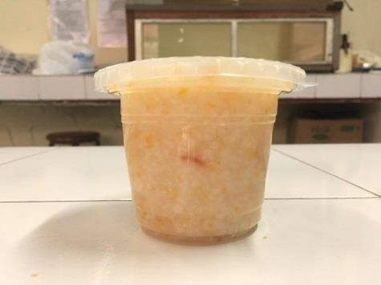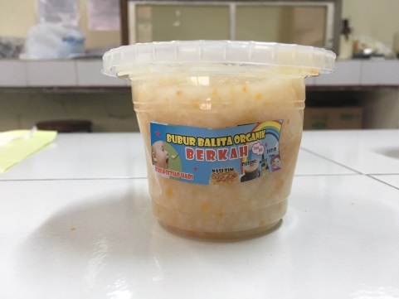Sampel A1 Sampel B1

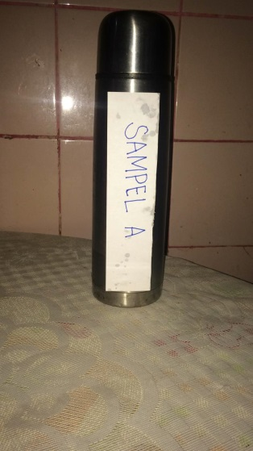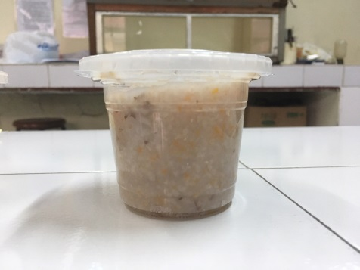Sampel C1 Sampel A2

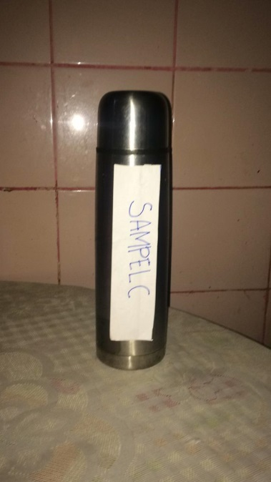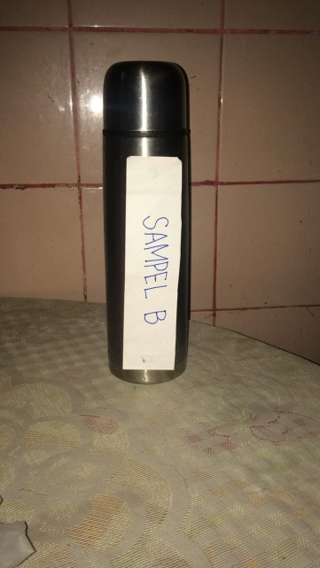 Sampel B2 Sampel C2

***Lampiran 6***

Gambar Hasil Uji Perkiraan MPN *Coliform* Bubur Bayi Saat Proses Produksi

Sampel A

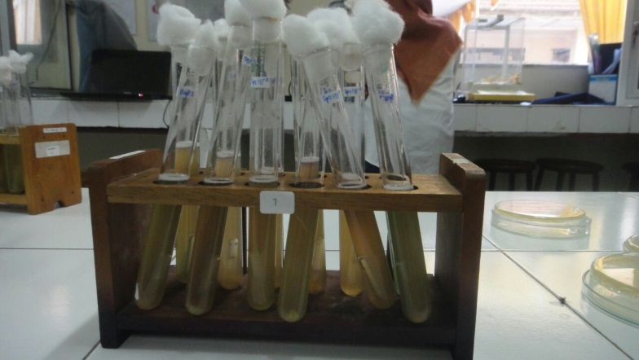

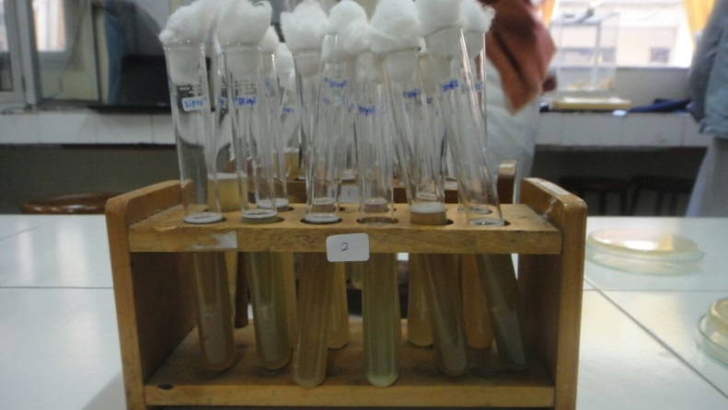Sampel B

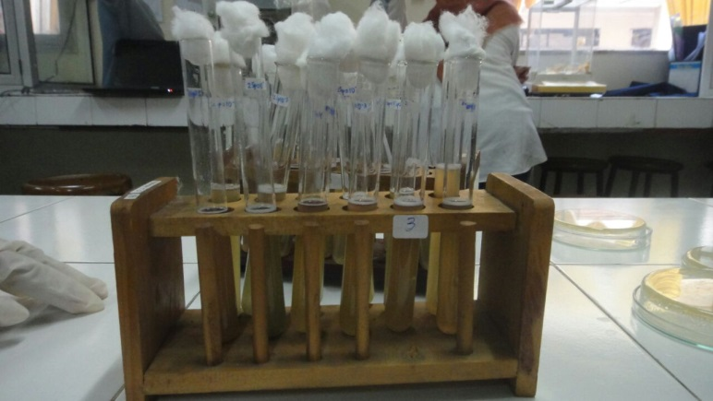Sampel C

***Lampiran 7***

Gambar Hasil Uji Perkiraan MPN *Coliform* Bubur Bayi Saat Penjualan

Sampel A

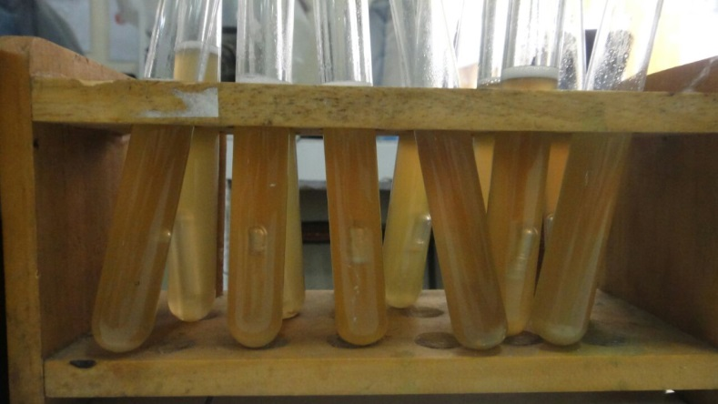

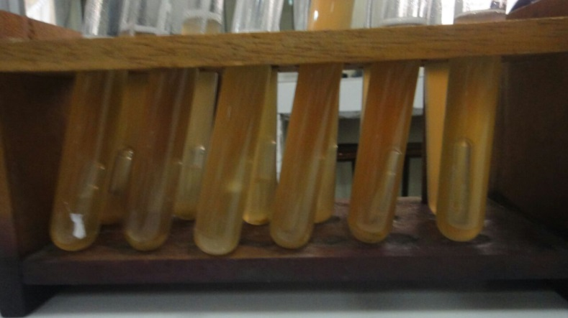Sampel B

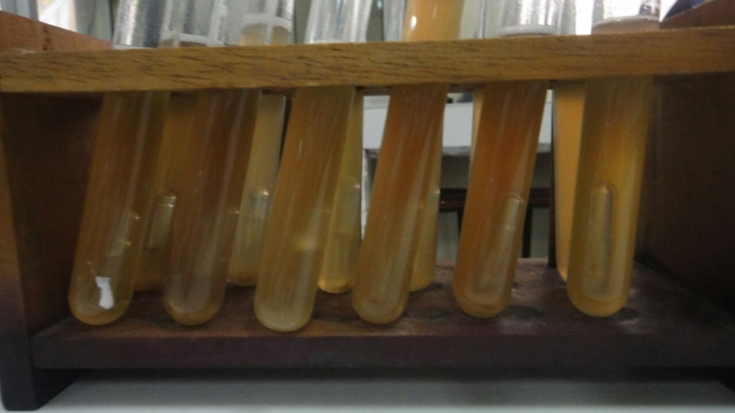Sampel C

***Lampiran 8***

Gambar Hasil Uji Penegasan MPN *Coliform* Bubur Bayi Saat Proses Produksi

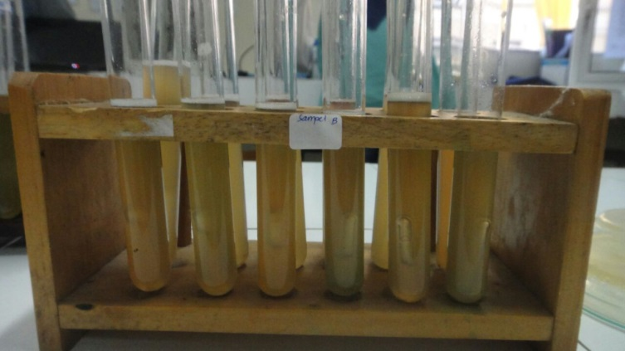Sampel A

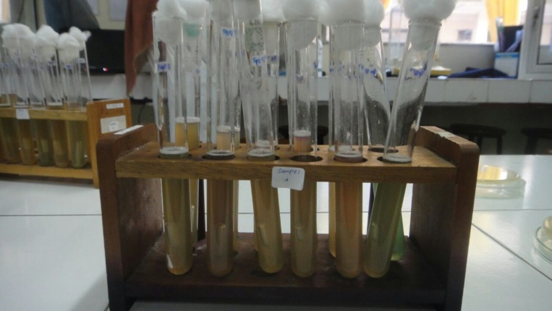Sampel B

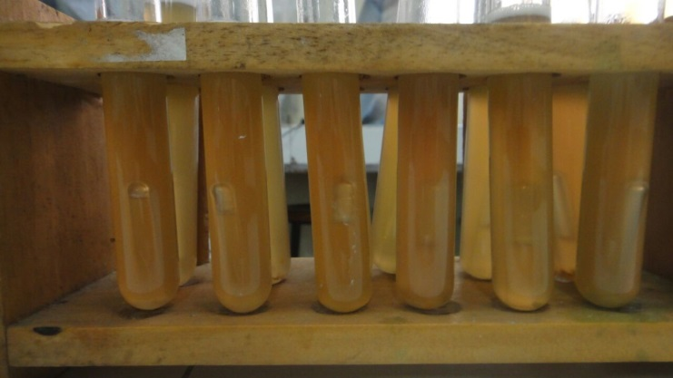Sampel C

***Lampiran 9***

Gambar Hasil Uji Penegasan MPN *Coliform* Bubur Bayi Saat Penjualan

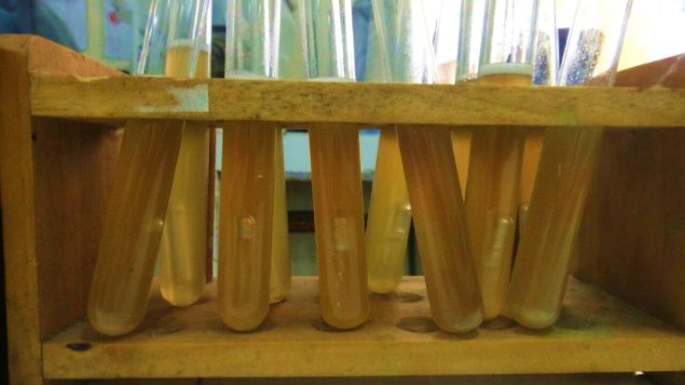Sampel A

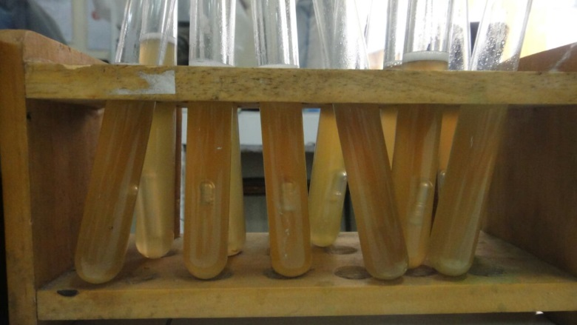Sampel B

Sampel C

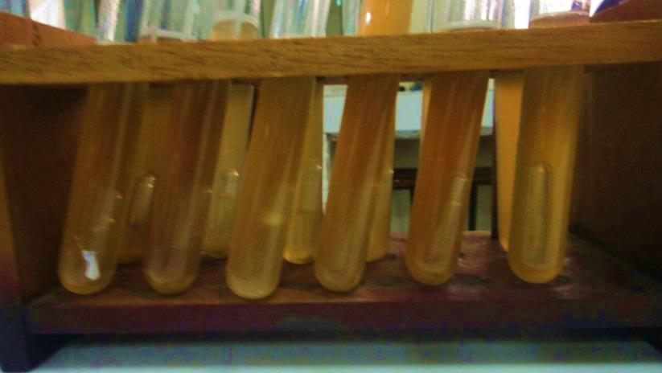

***Lampiran 10***

Gambar Hasil Uji Pelengkap MPN *Coliform* Bubur Bayi saat Proses Produksi

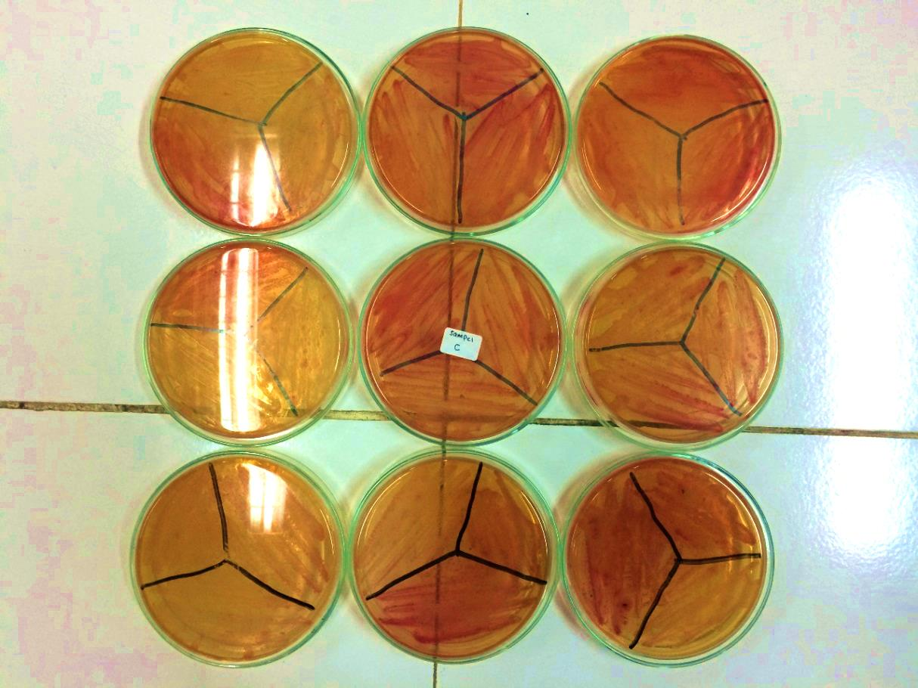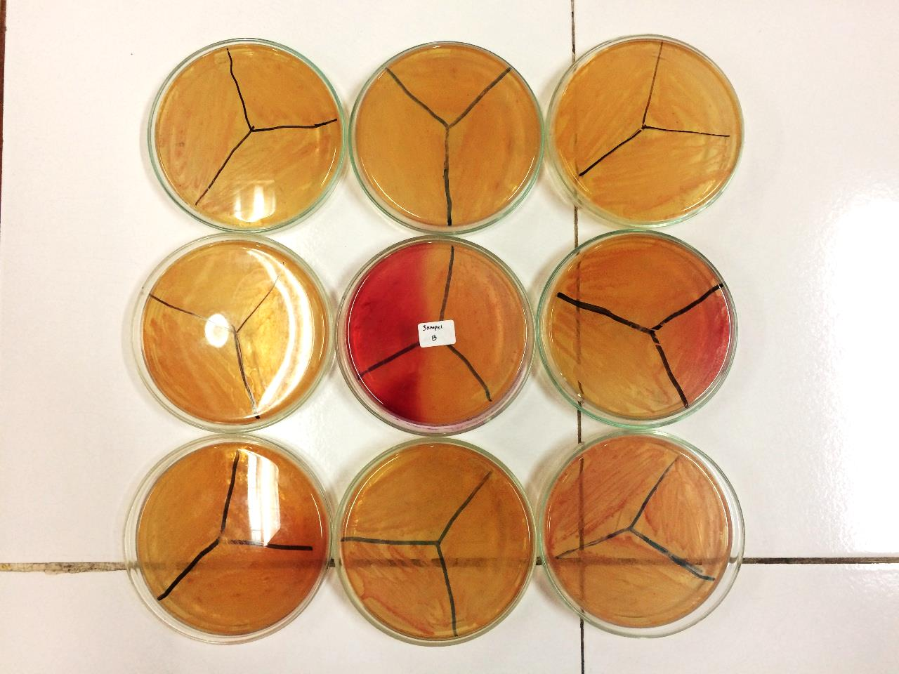 Sampel A Sampel B

Sampel C

***Lampiran 11***

Gambar Hasil Uji Pelengkap MPN *Coliform* Bubur Bayi saat Penjualan

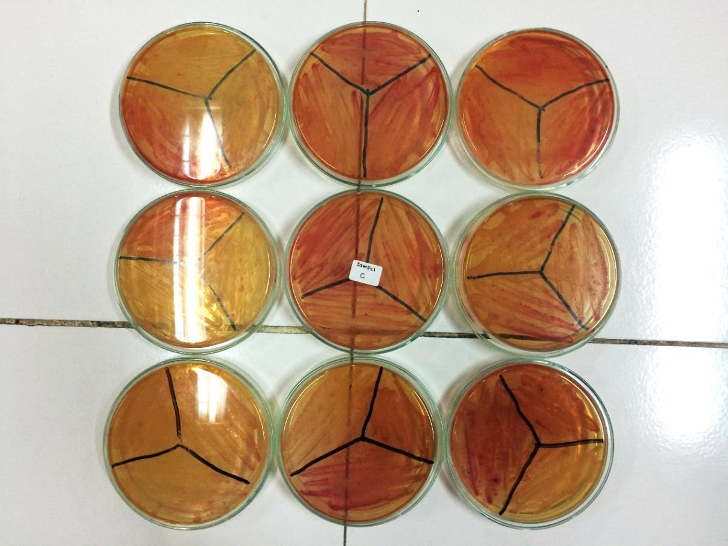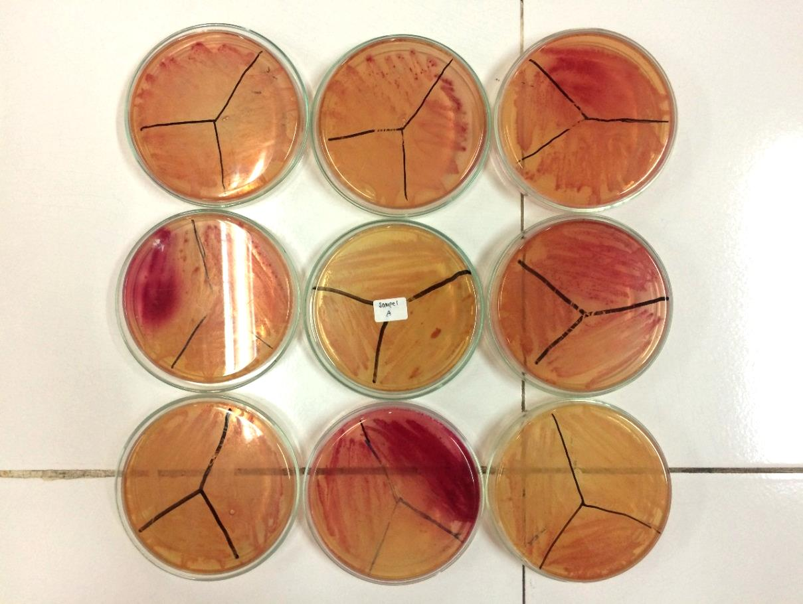 Sampel A Sampel B

Sampel C

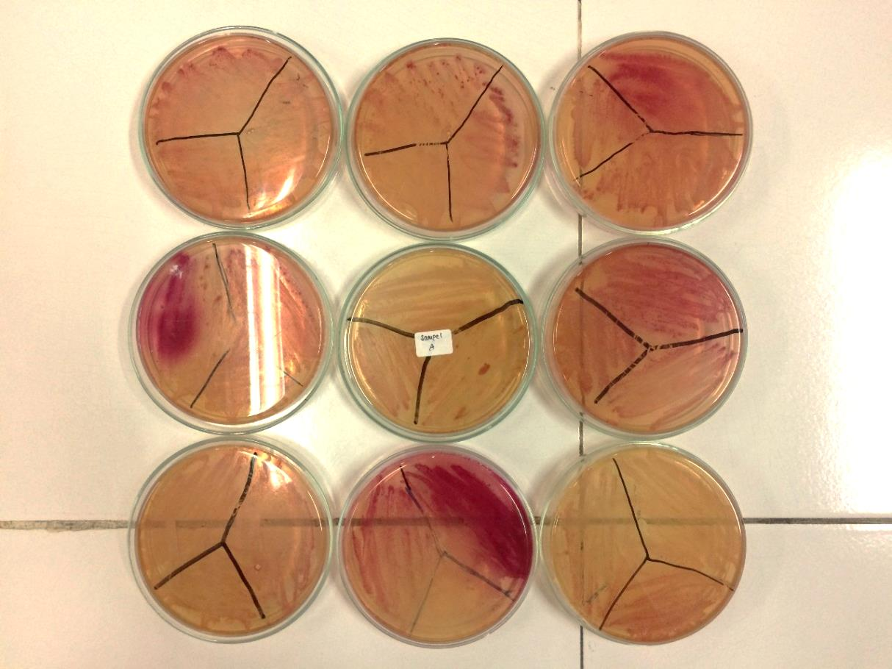

***Lampiran 12***

Gambar Hasil Uji ALT Pada Bubur Bayi Saat Proses Produksi

Sampel A

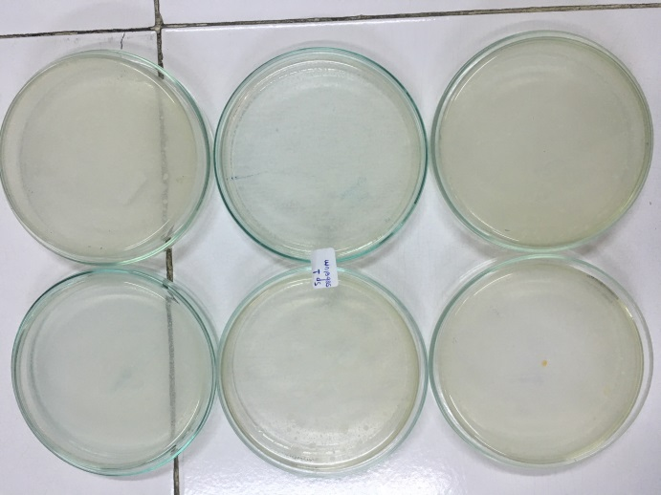

Sampel B Sampel C

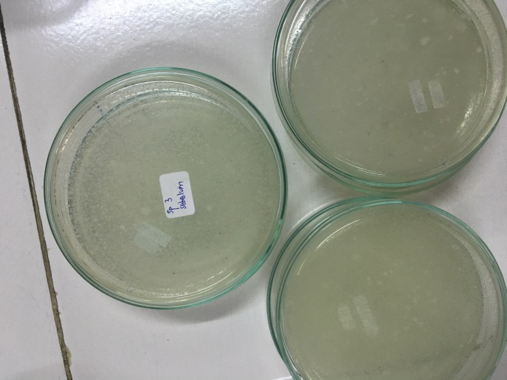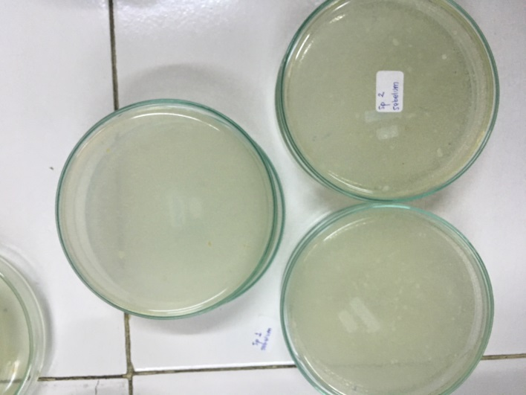

***Lampiran 13***

Gambar Hasil Uji ALT Pada Bubur Bayi Saat Penjualan

Sampel A

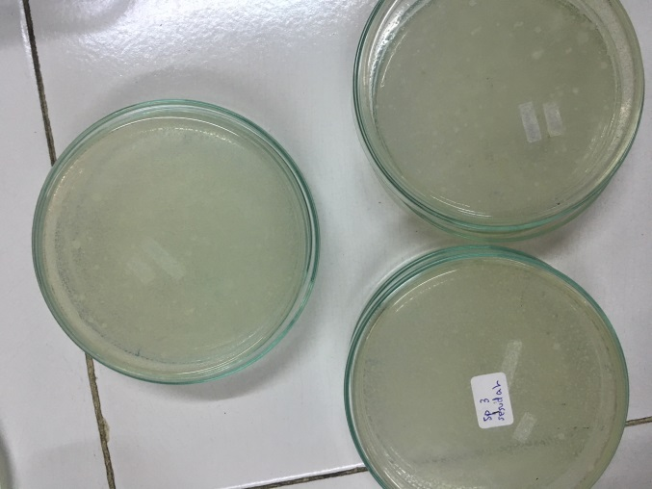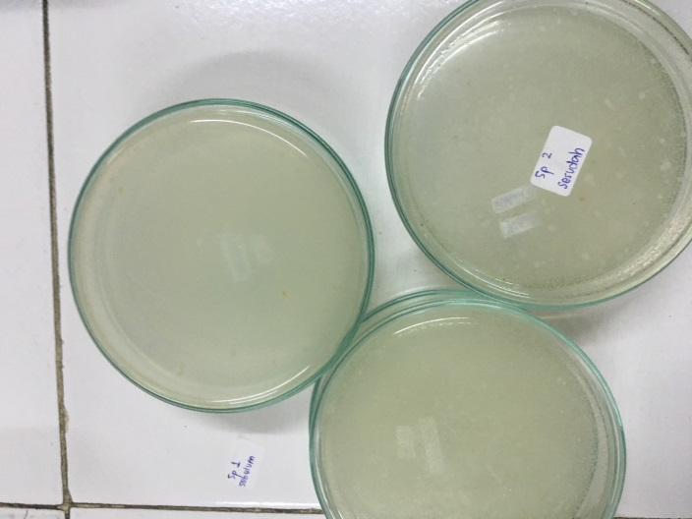 Sampel B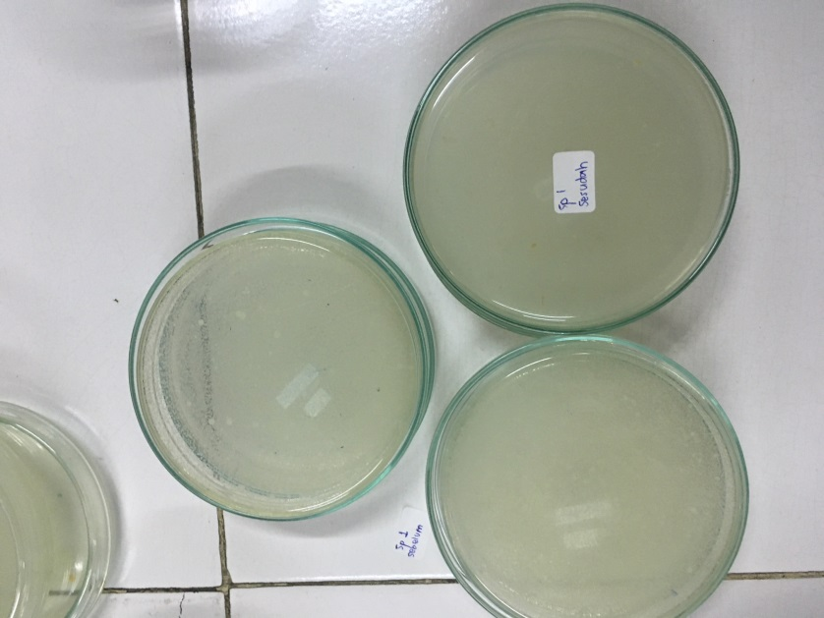 Sampel C

***Lampiran 14***

Persyaratan Nilai Angka Lempeng Total dan MPN *Coliform* Bubur Bayi

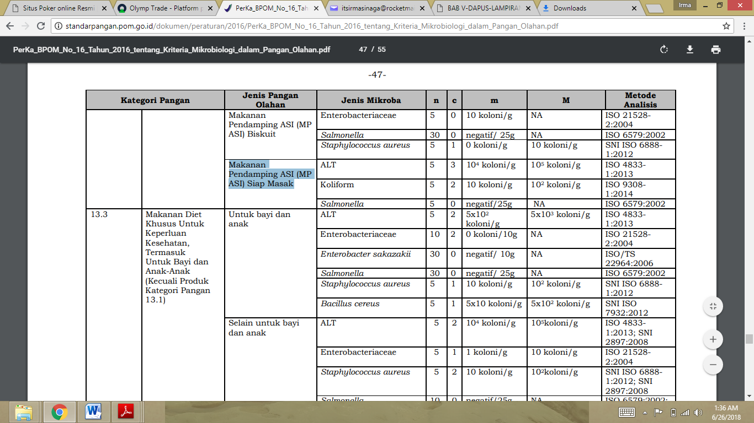

Sumber: Peraturan Kepala Badan POM No. 16 Tahun 2016 tentang Kriteria   
 Mikrobiologi dalam Pangan Olahan

***Lampiran 15***

Jumlah Pemakaian Bahan

1. **Uji Most Probable Number (MPN) *Coliform***

* **PDF (*Peptone Dillution Fluid*)** 15 g/L

Perhitungan bahan yang ditimbang :

{90 ml + (9 ml x 2 pengenceran )} x 6 sampel = 648 ml

x 648 ml = 9,72 gram

Ditimbang dengan seksama 9,72 gram bubuk PDF kemudian dilarutkan dengan *aquadest* hingga 648 ml. Dilakukan sebanyak tiga kali, karena dilakukan replikasi sebanyak tiga kali percobaan.

* **MCB *(Mac Conkey Broth)*** 35 g/L

Perhitungan bahan yang ditimbang :

(9 tabung x 9 ml) x 6 sampel = 486 ml

x 486 ml = 17,01 gram

Ditimbang dengan seksama 17,01 gram bubuk MCB kemudian dilarutkan dengan *aquadest* hingga 486 ml. Dilakukan sebanyak tiga kali, karena dilakukan relikasi sebanyak tiga kali percobaan.

* **BGLB *(Brilliant Green Lactose-bile Broth)*** 40g/L

Perhitungan bahan yang ditimbang :

162 tabung x 10 ml = 1620 ml

x 1620 ml = 64,8 gram

Ditimbang dengan seksama 64,8 gram bubuk BGLB kemudian dilarutkan dengan *aquadest* hingga 1620 ml. Masukkan ke dalam tabung reaksi dengan volume 10 ml.

* ***Endo-Agar*** 39 g/L

Tiap cawan petri berisi kurang lebih 15 ml larutan Endo agar

Perhitungan bahan yang ditimbang :

86 cawan x 15 ml = 1290 ml

x 1290 ml = 50,31 gram

Ditimbang dengan seksama 50,31 gram bubuk endo agar kemudian dilarutkan dengan *aquadest* hingga 810 ml.

1. **Uji Angka Lempeng Total Bakteri (ALTB)**

* **PDF (*Peptone Dillution Fluid*)** 15 g/L

Perhitungan bahan yang ditimbang :

{90 ml + (9 ml x 4 pengenceran)}x 6 sampel = 756 ml

x 756 ml = 11,34 gram

Ditimbang dengan seksama 11,34 gram bubuk PDF kemudian dilarutkan dengan *aquadest* hingga 756 ml. Dilakukan sebanyak tiga kali, karena dilakukan replikasi sebanyak tiga kali percobaan.

* **PCA (*Plate Count Agar*)** 17,5 g/L

Perhitungan bahan yang ditimbang :

{(13 ml x 5 pengenceran) x 2} x 6 sampel = 780 ml

x 780 ml = 13,65 gram

Ditimbang dengan seksama 13,65 gram bubuk PCA kemudian dilarutkan dengan *aquadest* hingga 780 ml. Dilakukan sebanyak tiga kali, karena dilakukan replikasi sebanyak tiga kali percobaan.